**2024互联网膳食补充剂热度调查报告**

|  |
| --- |
|  |

**2024互联网膳食补充剂热度排名：**

**（点击看大图 或 下方有更清晰目录）**

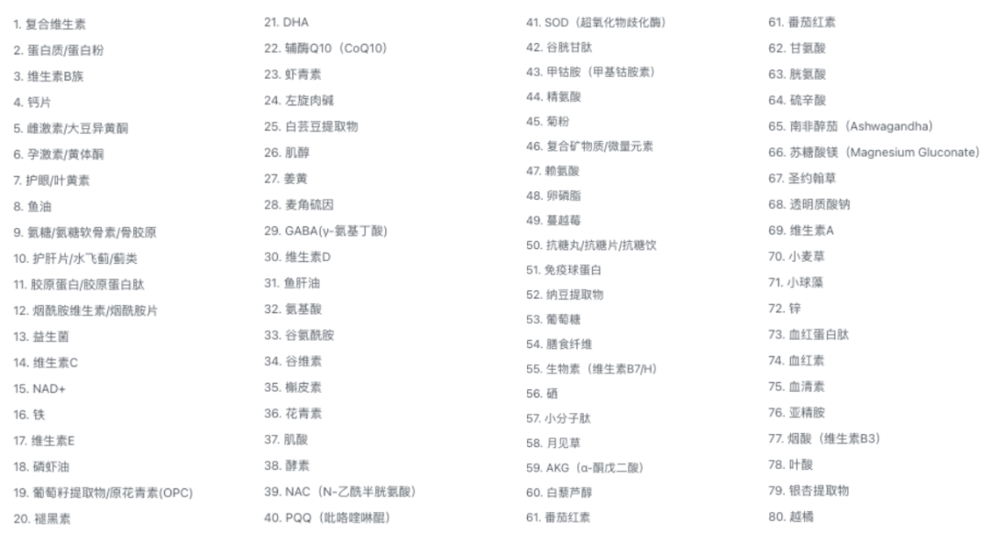

|  |
| --- |
| **特色总结：**  Hey同学们👋，让我们来聊聊补剂界的热门趋势吧！首先，基础营养类的补剂，比如复合维生素💊、蛋白质粉💪、维生素B族🏃‍♂️、钙片🦴、维生素C🍊和维生素D🌞等，依旧是大家的宠儿，热度一直在线！  然后是功能化需求的补剂，比如想要关节更灵活的小伙伴们，可以关注氨糖和骨胶原🦴；晚上睡不好的宝宝们，褪黑素🌙来帮忙；肠道需要呵护的，益生菌🌈是你的选择；肝脏需要保护的，水飞蓟🌿来守护；眼睛疲劳的，叶黄素👁‍🗨来帮忙。这些功能性成分现在超受关注哦！  还有人群与场景定制化的补剂，针对孕期🤰、老年👴👵、运动🏃‍♀️、减重🏃‍♂️、美容💄、抗疲劳💪、情绪管理😊等特定场景的人群，都有专门定制的补剂，贴心又实用！  天然、专利、高纯度成了大家挑选补剂时的关键词。除了传统的维生素矿物质，大家还开始喜欢天然来源的抗氧化物🌿、酵素🦠、植物提取物🍃以及专利原料🔒。  接下来，我们会对这些热门品类一一展开，包括它们的作用机制🧠、主要功效💪、适用人群👥等，给大家做个参考。快来看看有没有你需要的补剂小知识吧！✨📚 |

**快查目录**

|  |
| --- |
| **2024互联网膳食补充剂热度排名：**  **（点击看大图 或 下方有更清晰目录）**  **快查目录**  **1. 复合维生素**  **2. 蛋白质/蛋白粉**  **3. 维生素B族**  **4. 钙片**  **5. 雌激素/大豆异黄酮**  **6. 孕激素/黄体酮**  **7. 护眼/叶黄素**  **8. 鱼油**  **9. 氨糖/氨糖软骨素/骨胶原**  **10. 护肝片/水飞蓟/蓟类**  **11. 胶原蛋白/胶原蛋白肽**  **12. 烟酰胺维生素/烟酰胺片**  **13. 益生菌**  **14. 维生素C**  **15. NAD+**  **16. 铁**  **17. 维生素E**  **18. 磷虾油**  **19. 葡萄籽提取物/原花青素(OPC)**  **20. 褪黑素**  **21. DHA**  **22. 辅酶Q10（CoQ10）**  **23. 虾青素**  **24. 左旋肉碱**  **25. 白芸豆提取物**  **26. 肌醇**  **27. 姜黄**  **28. 麦角硫因**  **29. GABA(γ-氨基丁酸)**  **30. 维生素D**  **31. 鱼肝油**  **32. 氨基酸**  **33. 谷氨酰胺**  **34. 谷维素**  **35. 槲皮素**  **36. 花青素**  **37. 肌酸**  **38. 酵素**  **39. NAC（N-乙酰半胱氨酸）**  **40. PQQ（吡咯喹啉醌）**  **41. SOD（超氧化物歧化酶）**  **42. 谷胱甘肽**  **43. 甲钴胺（甲基钴胺素）**  **44. 精氨酸**  **45. 菊粉**  **46. 复合矿物质/微量元素**  **47. 赖氨酸**  **48. 卵磷脂**  **49. 蔓越莓**  **50. 抗糖丸/抗糖片/抗糖饮**  **51. 免疫球蛋白**  **52. 纳豆提取物**  **53. 葡萄糖**  **54. 膳食纤维**  **55. 生物素（维生素B7/H）**  **56. 硒**  **57. 小分子肽**  **58. 月见草**  **59. AKG（α-酮戊二酸）**  **60. 白藜芦醇**  **61. 番茄红素**  **62. 甘氨酸**  **63. 胱氨酸**  **64. 硫辛酸**  **65. 南非醉茄（Ashwagandha）**  **66. 苏糖酸镁（Magnesium Gluconate）**  **67. 圣约翰草**  **68. 透明质酸钠**  **69. 维生素A**  **70. 小麦草**  **71. 小球藻**  **72. 锌**  **73. 血红蛋白肽**  **74. 血红素**  **75. 血清素**  **76. 亚精胺**  **77. 烟酸（维生素B3）**  **78. 叶酸**  **79. 银杏提取物**  **80. 越橘**  **总结：建立一套补剂的系统思维：**  **最后啰嗦几句：**  **参考来源：** |

1. **复合维生素**

**补剂介绍**：复合维生素集合多种维生素于一体，帮助填补日常可能不足的营养缺口。

**作用机制**：维生素以辅酶或调节因子角色参与能量代谢、免疫支持、神经传导、骨骼与皮肤健康。

**主要功效**：

* 全面补充各类维生素
* 增强免疫与代谢
* 改善皮肤、黏膜、视力与骨骼状态

**适合人群**：饮食不均衡、果蔬摄入不足的上班族、素食者、老年人、孕期女性、易疲劳或免疫低下者。

**常见类型科普**

* 优选天然来源维生素E（d-α生育酚）而非合成dl-α，常由非转基因葵花籽压榨取得。
* B12使用甲钴胺(Methylcobalamin)，微生物发酵纯化而得，更易吸收。
* 叶酸采用5-MTHF（Quatrefolic®）形式，避免叶酸代谢障碍问题。
* 针对骨骼健康，添加MenaQ7®维K2+维D3组合，引导钙沉积入骨。

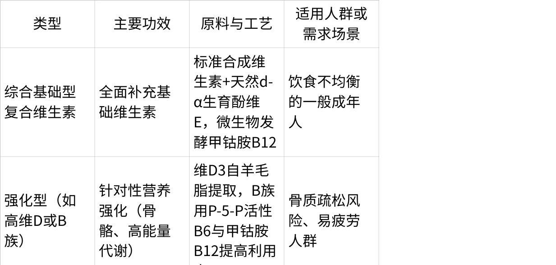

**点击图片可查看完整电子表格**

2. **蛋白质/蛋白粉**

**补剂介绍**：蛋白粉为优质氨基酸来源，帮助增肌、组织修复和免疫支持。

**作用机制**：蛋白质分解为氨基酸参与肌肉纤维、酶、激素、免疫球蛋白合成。

**主要功效**：

* 增肌、加速运动后恢复
* 支持免疫与组织修复
* 增加饱腹感，辅助体重控制

**适合人群**：运动健身者、老年防肌肉流失者、素食者、营养不良或食欲欠佳者。

**常见类型科普**

* 乳清蛋白：草饲奶源+CFM微滤技术保活性肽。
* 植物蛋白：非转基因大豆或有机豌豆水洗分离，无溶剂残留。
* 部分高端蛋白添加Velositol®促进蛋白合成或ProHydrolase®酵素增强消化吸收。

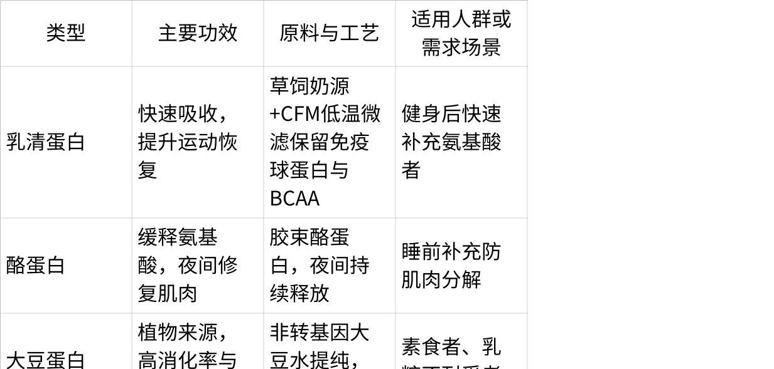

**点击图片可查看完整电子表格**

3. **维生素B族**

**补剂介绍**：B族维生素（B1、B2、B3、B5、B6、B7、B9、B12）参与能量代谢、神经、血液与皮肤健康。

**作用机制**：作为辅酶参与糖脂蛋白质代谢，支持神经递质合成与红细胞生成。

**主要功效**：

* 缓解疲劳，提高能量
* 改善神经功能与情绪稳定
* 促进红血球生成，改善皮肤毛发质量

**适合人群**：工作压力大、疲劳者，饮食不均衡、素食者（特别注意B12），贫血和皮肤状态不佳者。

**常见类型科普**

* B12使用甲钴胺(Methylcobalamin)比氰钴胺更佳，经发酵纯化提高利用度。
* 叶酸用5-MTHF（Quatrefolic®）适合孕妇与叶酸代谢障碍人群。
* 生物素发酵来源，高纯度有助改善发质与皮肤。

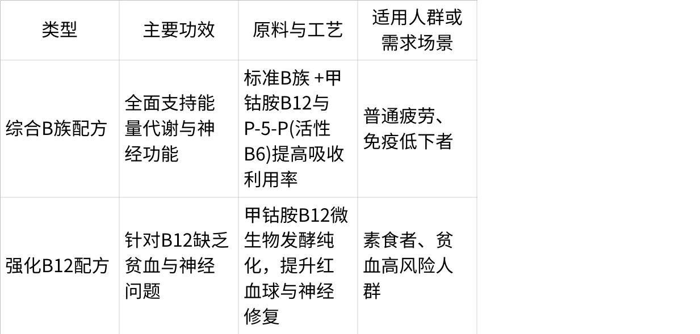

**点击图片可查看完整电子表格**

4. **钙片**

**补剂介绍**：钙片为补充钙元素的基础手段，有助维持骨骼强度和神经肌肉功能。

**作用机制**：钙结合维D和维K2调节骨矿化与血液中钙平衡。

**主要功效**：

* 增强骨密度，预防骨质疏松
* 支持肌肉与神经正常传导

**适合人群**：中老年人、孕期哺乳期女性、青少年发育期、缺乏乳制品摄入者。

**常见类型科普**

* 柠檬酸钙或Albion®螯合钙吸收好、不易胃胀。
* 钙+D3+K2(MenaQ7®)组合提高钙入骨效率。
* 海藻钙来自清洁海域，微量元素丰富。

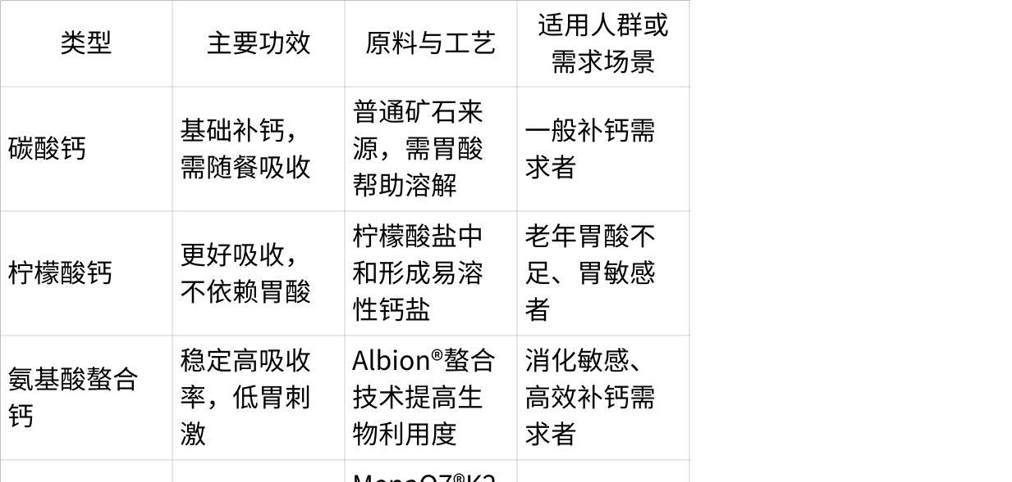

**点击图片可查看完整电子表格**

5. **雌激素/大豆异黄酮**

**补剂介绍**：大豆异黄酮为植物雌激素，缓解更年期女性雌激素下降带来的不适，保护骨骼健康。

**作用机制**：异黄酮与雌激素受体结合，缓和激素波动，减轻潮热、情绪不稳。

**主要功效**：

* 缓解更年期症状
* 支持骨密度、防止绝经后骨质快速流失

**适合人群**：更年期、绝经后女性。

**常见类型科普**

* 非转基因大豆水提纯异黄酮，确保纯度与安全。
* 发酵型异黄酮提高吸收率。
* 可搭配维D3、K2(MenaQ7®)与钙增强骨骼支持。

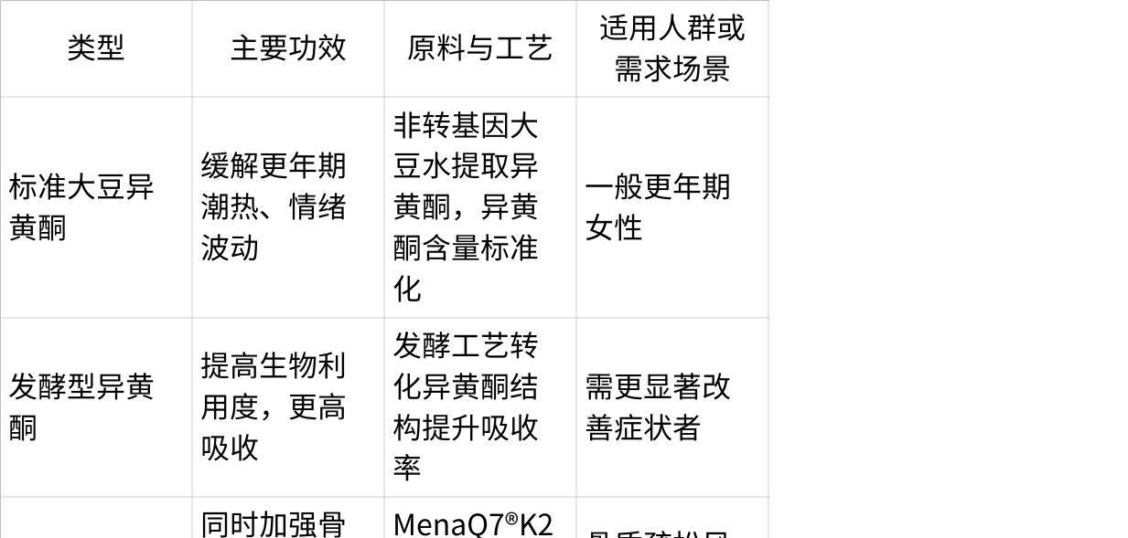

**点击图片可查看完整电子表格**

6. **孕激素/黄体酮**

**补剂介绍**：黄体酮是一种孕激素，影响女性生殖周期与子宫内膜状态。常用于辅助备孕、调节月经周期、维持早期孕期稳定，一般需医师指导，多见于处方药物领域。部分非处方级补充则可能以类天然孕激素前体或草本辅助成分出现。

**作用机制**：黄体酮稳定子宫内膜环境，提高受精卵着床概率，维持早期妊娠，改善黄体功能不足引起的不孕与月经紊乱。

**主要功效**：

* 调节激素平衡，支持受孕和孕期稳定
* 缓解经前期综合征（PMS）
* 对不孕不育辅助起到一定帮助（需专业指导）

**适合人群**：备孕女性、黄体功能不全者、月经紊乱患者以及需要孕期支持者（请严格遵循医嘱）。

**常见类型科普**对于孕激素类补充，市面非处方形式较少，多为处方级别。但若有保健品声称辅助黄体功能，可关注：

* 来自天然植物甾醇的前体物质或微生物发酵法产生的孕激素前体，但安全性和有效性通常不如处方黄体酮明确。
* 搭配维生素E（d-α生育酚）有一定抗氧化保护子宫内膜的作用。

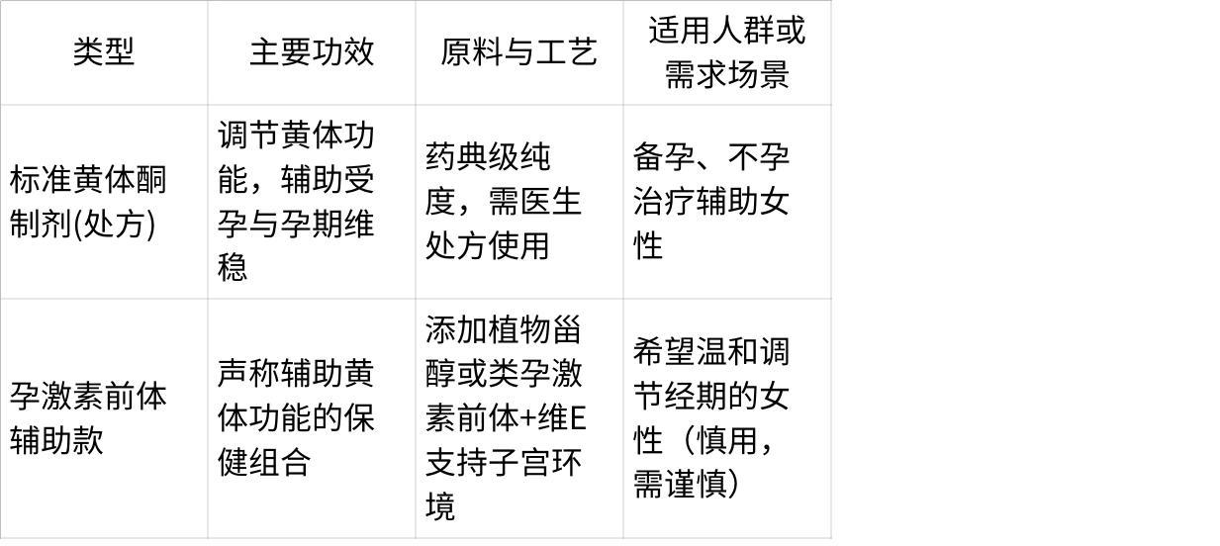

**点击图片可查看完整电子表格**

（注：此类补充多需专业医疗意见，不建议盲目尝试）

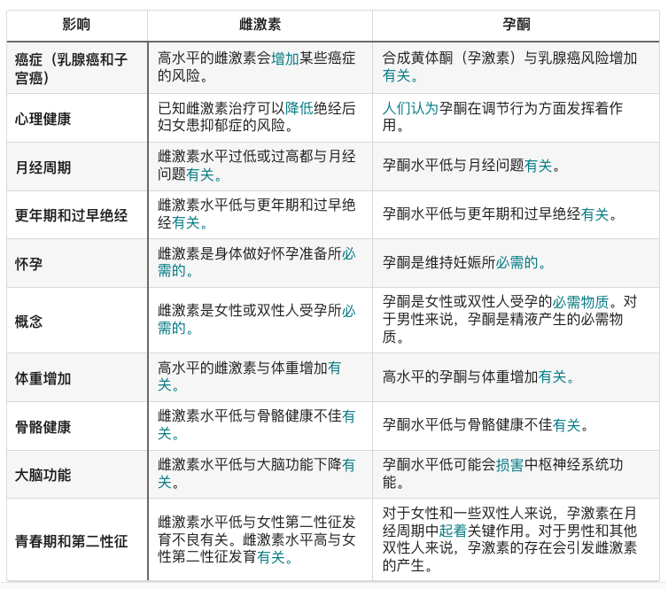

（雌激素和孕激素的差异和相似之处 via Healthline）

7. **护眼/叶黄素**

**补剂介绍**：叶黄素是眼部黄斑区的重要类胡萝卜素，有助过滤蓝光、抗氧化、保护视网膜。

**作用机制**：叶黄素吸收蓝光并中和自由基，预防黄斑变性与视力退化。

**主要功效**：

* 减缓眼疲劳，改善视觉清晰度
* 预防黄斑部损伤与视力退化

**适合人群**：长期盯电子屏幕的上班族、学生，中老年眼部退化人群、易疲劳用眼者。

**常见类型科普**

* 来自万寿菊花瓣提取的叶黄素酯（Lutemax® 2020或FloraGLO®）溶解度和吸收性更佳。Lutemax®2020是眼部健康领域广为认可的专利原料；同时FloraGLO®叶黄素也是国际著名标准化原料。两者都广受行业信赖。国产品牌BGG（OptiLut®）在花卉和万寿菊提取领域有深厚经验，提取的叶黄素、玉米黄质常获国际客户认可，纯度与稳定性高。
* 有些配方同时含玉米黄质(Zeaxanthin)与花青素（如越橘提取物）协同保护视网膜、
* 改善微循环。
* 加入维生素A、DHA(藻油来源)可进一步支持眼部神经和夜视功能。

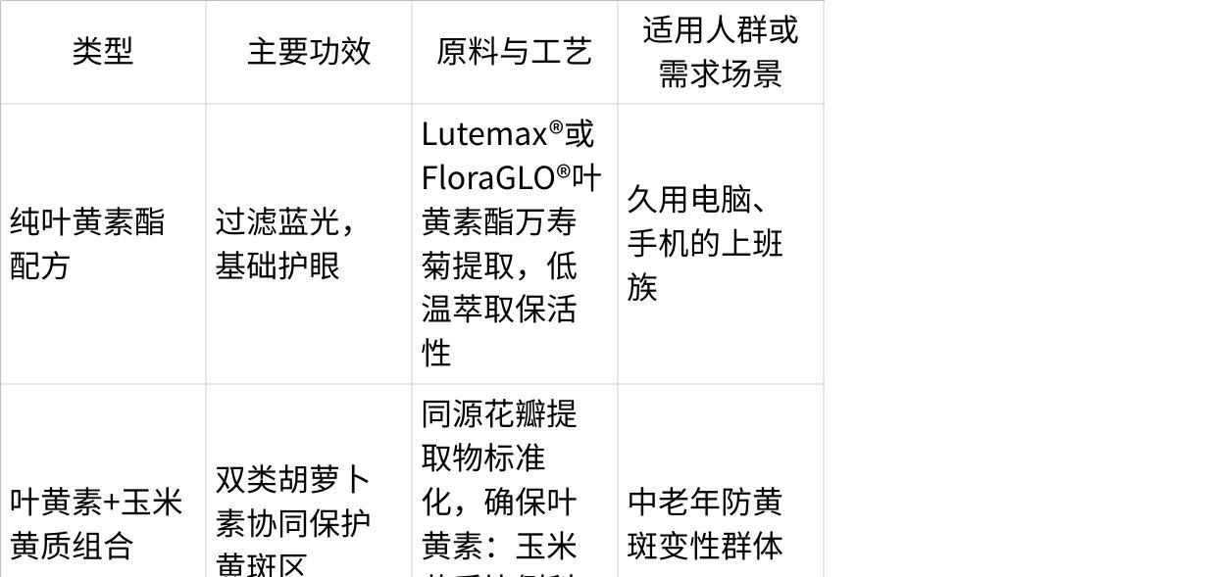

**点击图片可查看完整电子表格**

8. **鱼油**

**补剂介绍**：鱼油富含ω-3脂肪酸EPA与DHA，支持心脑血管、炎症控制、认知与视觉发育。

**作用机制**：ω-3脂肪酸有抗炎、降甘油三酯、稳定血管内皮、保护脑与视网膜功能。

**主要功效**：

* 降低心血管疾病风险
* 改善血脂与关节炎症状
* 支持胎儿脑与视力发育，提升认知功能

**适合人群**：心脑血管风险者、关节不适者、孕期（胎儿DHA供给）、需提升认知者。

**常见类型科普**

* 原料优选深海小型鱼（凤尾鱼、沙丁鱼）低污染来源。
* 经分子蒸馏或超临界CO₂萃取去除重金属，纯度更高。
* MEG-3®或Puremax®等认证确保低氧化、低重金属、EPA/DHA含量达标。MEG-3®为DSM出品，是全球知名、质量控制严格的鱼油原料之一。与之齐名的还有Epax®、AlaskOmega®等高品质鱼油供应商。从权威性和市场认可度来看，MEG-3®已是主流高品质鱼油原料标杆。
* 高DHA款适合孕期与认知提升，高EPA款适合调血脂与抗炎。

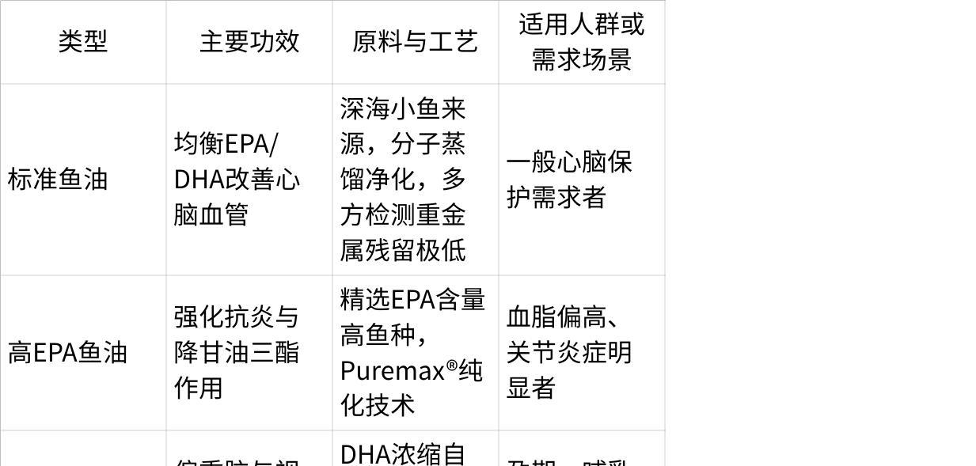

**点击图片可查看完整电子表格**

（注：鱼油和鱼肝油有所区别，注意区分↓↓↓）

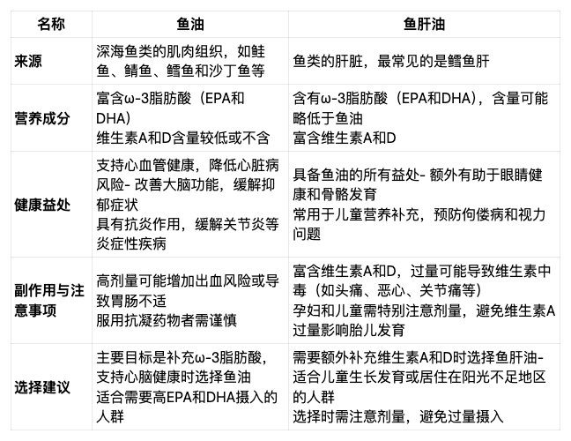

9. **氨糖/氨糖软骨素/骨胶原**

**补剂介绍**：氨糖(葡萄糖胺)、软骨素、骨胶原为关节软骨与骨骼结构成分，减轻关节疼痛与炎症，改善灵活度。

**作用机制**：氨糖与软骨素修复软骨基质，骨胶原增强骨骼韧性，协同维持关节和骨骼健康。

**主要功效**：

* 缓解关节疼痛与僵硬
* 改善软骨与骨骼质量，增强关节灵活度

**适合人群**：关节炎患者、中老年人、运动量大关节负担者、骨质疏松风险者。

**常见类型科普**

* 氨糖来源优选海洋甲壳类（虾蟹壳）发酵提取，高纯度葡萄糖胺盐酸盐。
* 软骨素来自鱼或鲨鱼软骨，经分子量控制提高吸收，氨糖与软骨素，TSI Group是值得选择的品牌。。
* 骨胶原选用小分子肽化，如Peptan®或Fortigel®，研究支持对关节软骨与骨密度改善。

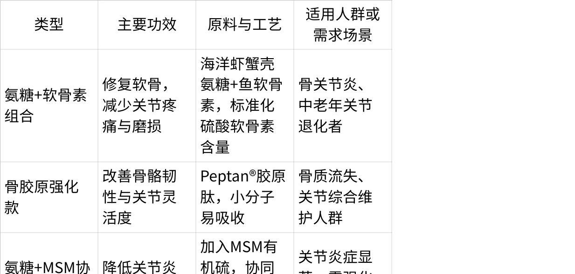

**点击图片可查看完整电子表格**

10. **护肝片/水飞蓟/蓟类**

**补剂介绍**：水飞蓟素（Silymarin）来自奶蓟草，有护肝解毒、修复肝细胞膜的功效，护肝片常为水飞蓟+姜黄素+NAC等复合配方。

**作用机制**：水飞蓟素通过抗氧化、稳定膜结构、促进肝细胞再生减轻肝损伤。

**主要功效**：

* 保护肝脏免受酒精、药物、脂肪肝损害
* 提升解毒代谢功能

**适合人群**：长期饮酒、服用肝毒性药物、脂肪肝、轻度肝功能损伤者，需肝脏修复支持的人群。

**常见类型科普**

* 水飞蓟选用标准化Silymarin≥80%提取，欧盟认证奶蓟来源。
* 搭配NAC(N-乙酰半胱氨酸)、姜黄(Meriva®姜黄磷脂化提高吸收)、甜菜碱助肝细胞修复与脂代谢。
* 加入胆碱、甜菜碱和少量矿物质（如硒）进一步支持肝脏解毒。

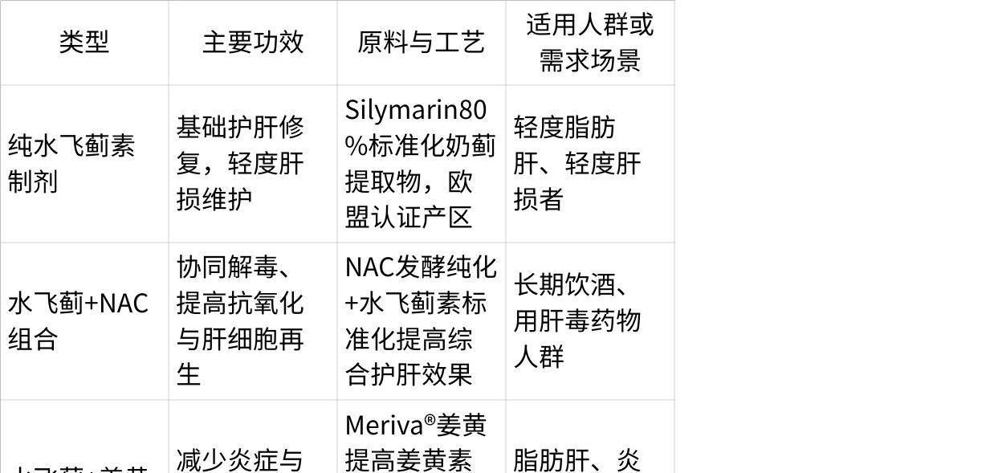

**点击图片可查看完整电子表格**

11. **胶原蛋白/胶原蛋白肽**

**补剂介绍**：胶原蛋白是皮肤、关节、骨骼和结缔组织的重要结构蛋白。胶原蛋白肽是经酶解的小分子肽，更易吸收。

**作用机制**：口服胶原肽提供特定氨基酸与活性肽段，刺激体内胶原合成，有助改善皮肤弹性与水分，支持关节软骨和骨骼强度。

**主要功效**：

* 改善皮肤弹性、水分含量，减少细纹
* 支持关节与骨骼健康，促进软骨修复

**适合人群**：关注皮肤抗衰老、关节健康的中青年女性、中老年人、运动员。

**常见类型科普**

* 深海鱼来源胶原肽（如Peptan® F），分子量低、易吸收，重金属更低于陆生来源。Peptan®是行业著名品牌，另一选择是Verisol®（来自Gelita）专门针对皮肤，有临床证据改善皮肤弹性与皱纹。若追求皮肤美容方面证据，Verisol®知名度也很高；若追求运动与关节健康，Peptan®与FORTIGEL®(也来自Gelita)都有丰富临床证据。
* 酶解工艺控制分子量在2000 Da以下提高生物利用度。
* 搭配维生素C（Ester-C®）、透明质酸或硅元素协同促进胶原生成与皮肤保湿。

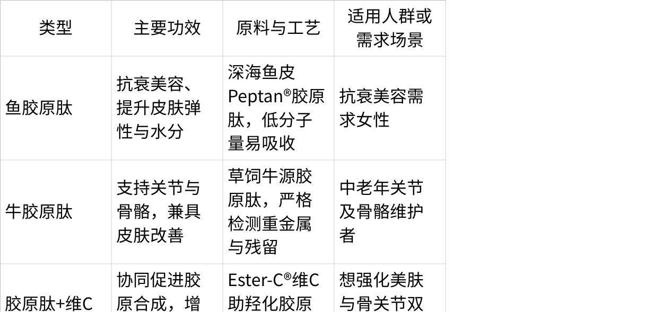

**点击图片可查看完整电子表格**

12. **烟酰胺维生素/烟酰胺片**

**补剂介绍**：烟酰胺是维生素B3（烟酸）的一种形式，参与NAD+合成，支持能量代谢与细胞修复。

**作用机制**：烟酰胺提升细胞内NAD+水平，帮助DNA修复、能量代谢优化、皮肤屏障改善。

**主要功效**：

* 改善皮肤状态，减少色斑、提升光泽度
* 提升能量代谢与细胞修复能力

**适合人群**：皮肤暗沉、色斑困扰、能量欠佳、易疲劳人群。

**常见类型科普**

* 选用高纯度烟酰胺，经微生物发酵或高纯化合成，杂质低。
* 搭配抗氧化成分（维E、花青素）、矿物质或辅酶Q10增强细胞修复与能量释放。

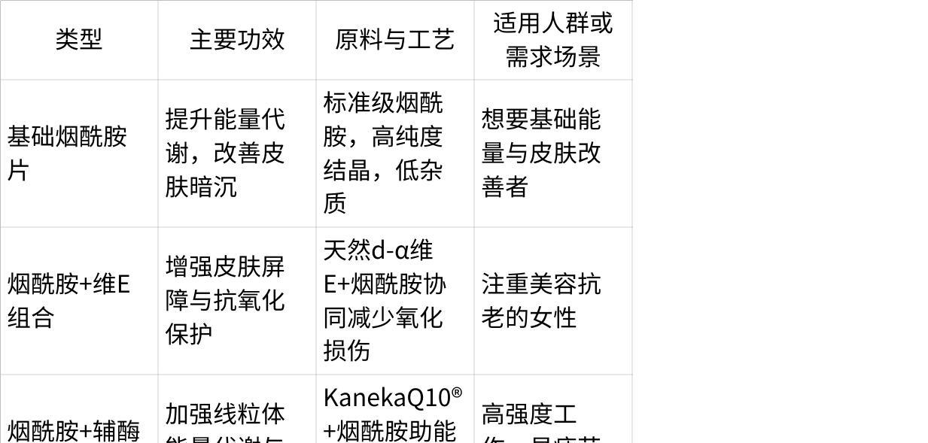

**点击图片可查看完整电子表格**

13. **益生菌**

**补剂介绍**：益生菌为对人体有益的活性菌种，如乳酸菌、双歧杆菌，有助维持肠道菌群平衡。

**作用机制**：益生菌定植肠道，抑制有害菌，改善消化吸收，增强免疫屏障，并可能影响神经肠轴，调节情绪与代谢。

**主要功效**：

* 改善肠道功能，缓解便秘、腹泻、胀气
* 增强免疫力
* 可能影响情绪与体重管理

**适合人群**：肠胃不适、长期用抗生素、免疫力偏弱、希望促进消化健康者。

**常见类型科普**

* 注重菌株种类与数量（CFU值），多菌株协同效果更佳。
* 冻干微囊包埋技术保护菌株活性耐胃酸胆汁，如Bio-tract®或DRcaps™胶囊。
* 搭配益生元（菊粉、低聚果糖）提升益生菌定植率。

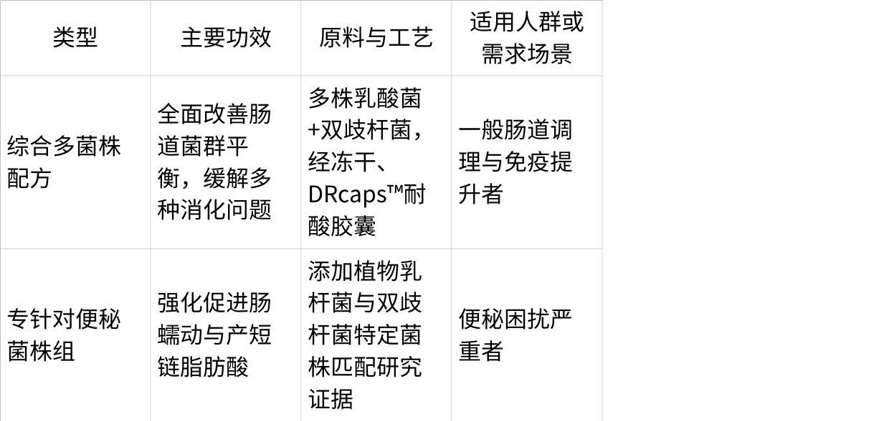

**点击图片可查看完整电子表格**

14. **维生素C**

**补剂介绍**：维生素C是水溶性抗氧化维生素，帮助胶原合成、增强免疫、促进铁吸收。

**作用机制**：维C中和自由基，维持细胞与组织健康，促进胶原与神经递质合成，同时增强免疫细胞活性。

**主要功效**：

* 抗氧化，提高免疫
* 促进铁吸收，支持胶原生成
* 改善皮肤弹性与抗炎反应

**适合人群**：免疫力低下、易感冒、需增强抗氧化、贫血（辅助铁吸收）者。

**常见类型科普**

* Ester-C®是低酸型维C，减少胃肠刺激并提高生物利用度。Ester-C®是被广泛认可的低酸性维C专利形式。另一种方案是PureWay-C®，也有研究显示吸收与抗氧化特性良好。但Ester-C®的知名度和研究基础更深。
* 添加生物类黄酮协同提升维C吸收与稳定性。

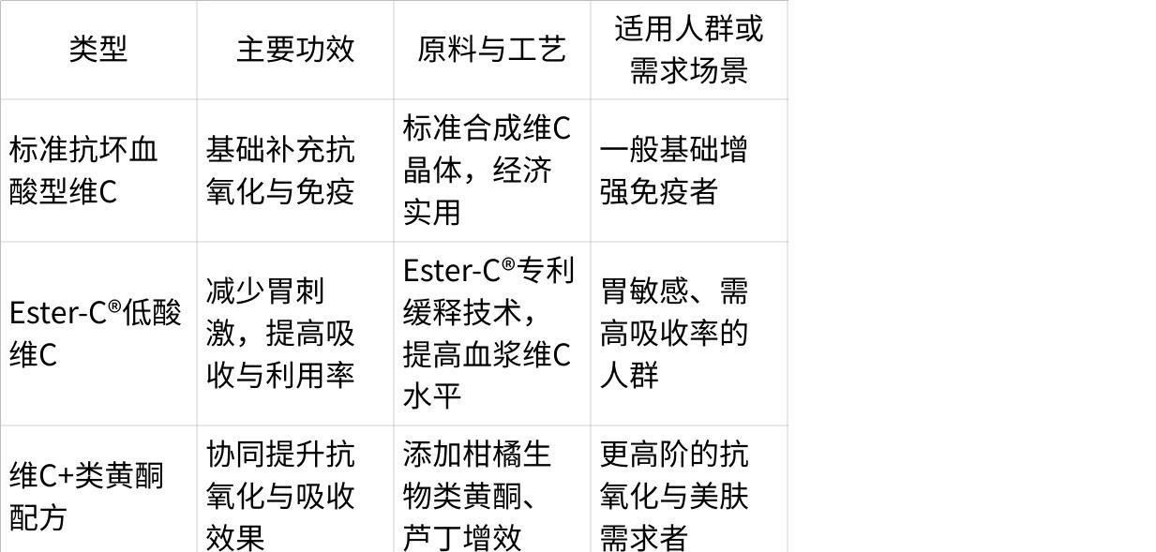

**点击图片可查看完整电子表格**

15. **NAD+**

**补剂介绍**：NAD+（烟酰胺腺嘌呤二核苷酸）是细胞能量代谢与DNA修复必需辅酶，其水平随年龄下降。补充前体如烟酰胺核糖（NR）或NMN引发关注。

**作用机制**：提升NAD+可增强线粒体功能与DNA修复，改善能量代谢与细胞活性。

**主要功效**：

* 助力细胞能量代谢与抗衰老
* 改善线粒体功能与认知表现
* 可能延缓与年龄相关的机能下滑

**适合人群**：中老年人、关注抗衰与能量不足者，高精神或体力消耗人群。

**常见类型科普**

* 优选高纯度NR(烟酰胺核糖)或NMN，经专业发酵与纯化工艺生产，严格质量控制。
* 搭配白藜芦醇或虾青素协同抗氧化与线粒体保护。

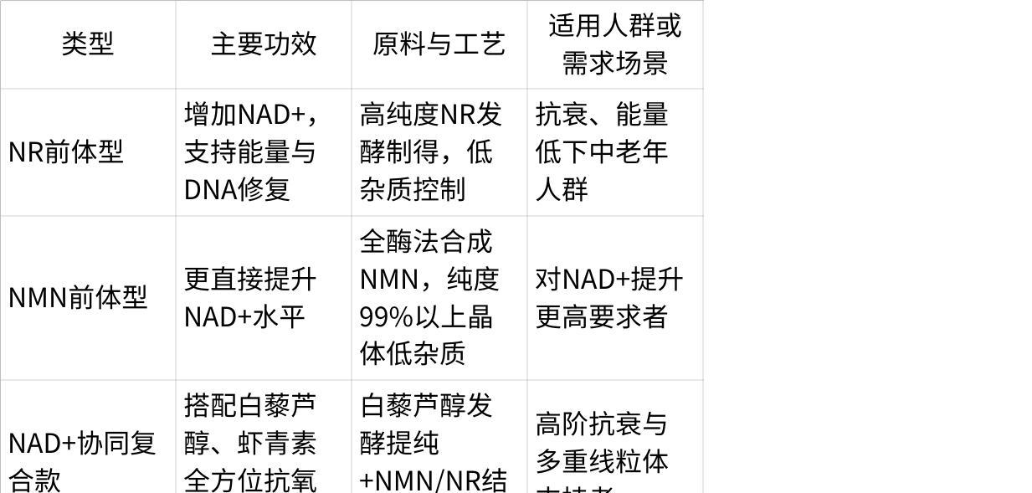

**点击图片可查看完整电子表格**

16. **铁**

**补剂介绍**：铁是造血与氧气运输必需矿物质，缺铁性贫血较常见。补铁有助提升血红蛋白水平与能量。

**作用机制**：铁参与血红蛋白合成，输送氧气至全身组织，支持免疫功能与能量代谢。

**主要功效**：

* 改善贫血，提升体力与免疫
* 减少疲劳与头晕

**适合人群**：缺铁性贫血患者、孕妇、月经量大女性、素食者（铁摄入不足）。

**常见类型科普**

* 富马酸亚铁或葡萄糖酸亚铁吸收率相对较好，也较少胃肠刺激。
* 若敏感，可选择Albion®螯合铁减少胃肠不适。
* 搭配维C(如Ester-C®)促进铁吸收。

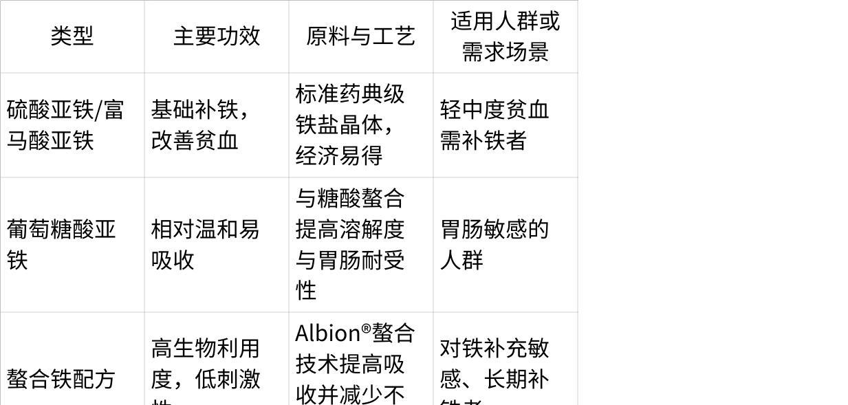

**点击图片可查看完整电子表格**

17. **维生素E**

**补剂介绍**：维生素E是脂溶性抗氧化维生素，保护细胞膜脂质免受氧化损伤。

**作用机制**：维E中和脂质过氧化物自由基，维持细胞膜完整性，支持心血管健康与皮肤状态。

**主要功效**：

* 抗氧化，延缓衰老
* 改善皮肤、血液循环与免疫力

**适合人群**：皮肤暗沉、免疫偏弱、心血管疾病风险较高、需抗氧化保护者。

**常见类型科普**

* 天然d-α生育酚（来自植物油，如葵花籽油）比合成dl-α更易被人体利用。
* 高纯度天然维E搭配辅酶Q10或花青素，提升整体抗氧化效能。

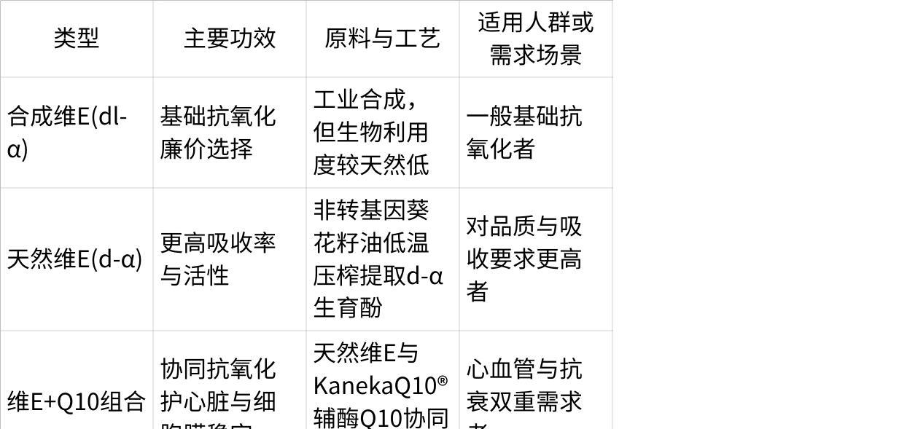

**点击图片可查看完整电子表格**

18. **磷虾油**

**补剂介绍**：磷虾油含磷脂结合的ω-3脂肪酸与虾青素，生物利用度较鱼油更高。

**作用机制**：磷脂形式的EPA/DHA易于细胞膜整合，虾青素强抗氧化，有益心脑血管与关节健康。

**主要功效**：

* 改善血脂、心血管健康
* 抗炎、支持关节灵活
* 增强认知与抗氧化能力

**适合人群**：心脑血管风险者、关节不适、需提升认知与抗氧化水平的人群。

**常见类型科普**

* 选用南极磷虾来源，寒冷低污染海域捕捞，经低温酶解减少氧化。
* 含有天然虾青素，呈现红色，抗氧化能力强。
* 重视第三方检测确保无重金属和污染。

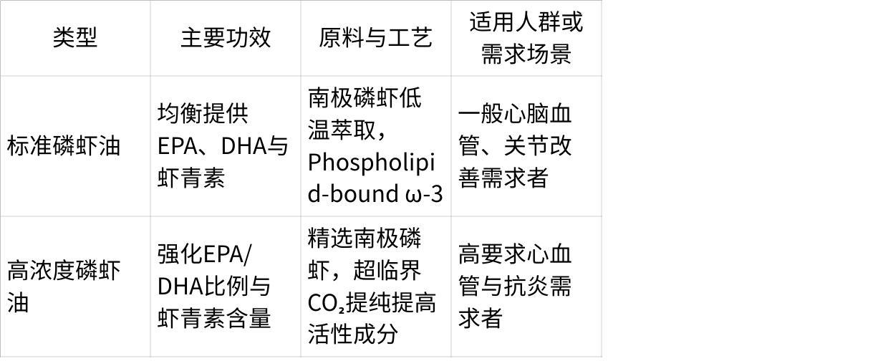

**点击图片可查看完整电子表格**

19. **葡萄籽提取物/原花青素(OPC)**

**补剂介绍**：葡萄籽富含原花青素(OPC)强抗氧化多酚，有助保护血管、提高皮肤弹性、延缓衰老。

**作用机制**：OPC清除自由基，稳定胶原与弹性蛋白结构，改善血管内皮功能，提升微循环。

**主要功效**：

* 抗氧化，延缓皮肤衰老
* 支持心血管与血管弹性
* 改善眼部微循环、减少色斑沉着

**适合人群**：追求抗氧化美容、心血管健康、皮肤弹性与色斑改善的人群。

**常见类型科普**

* 选用法国或欧洲产区优质葡萄籽，经水或乙醇提取，OPC≥95%标准化。
* 搭配维C、维E或花青素协同抗氧化。

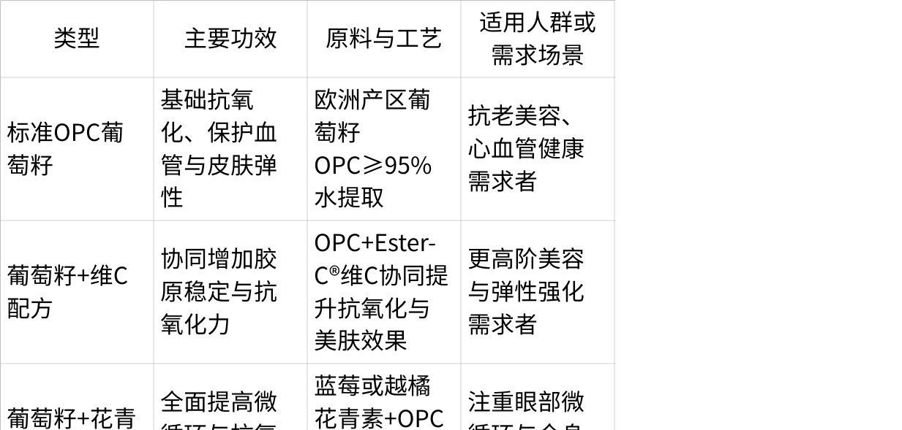

**点击图片可查看完整电子表格**

20. **褪黑素**

**补剂介绍**：褪黑素是大脑松果体分泌的激素，调节生物钟与睡眠周期，用于缓解失眠与时差症状。

**作用机制**：褪黑素通过影响下丘脑生物钟核团，诱导困意，改善睡眠质量与维持昼夜节律。

**主要功效**：

* 改善入睡困难与睡眠质量
* 缓解时差反应
* 调节体内昼夜节律平衡

**适合人群**：入睡困难、轮班工作者、时差旅行者、老年人睡眠质量差者。

**常见类型科普**

* 缓释型褪黑素可持续稳定释放，保证整晚平稳睡眠。
* 搭配GABA、L-茶氨酸或镁元素有助进一步放松与减轻焦虑。

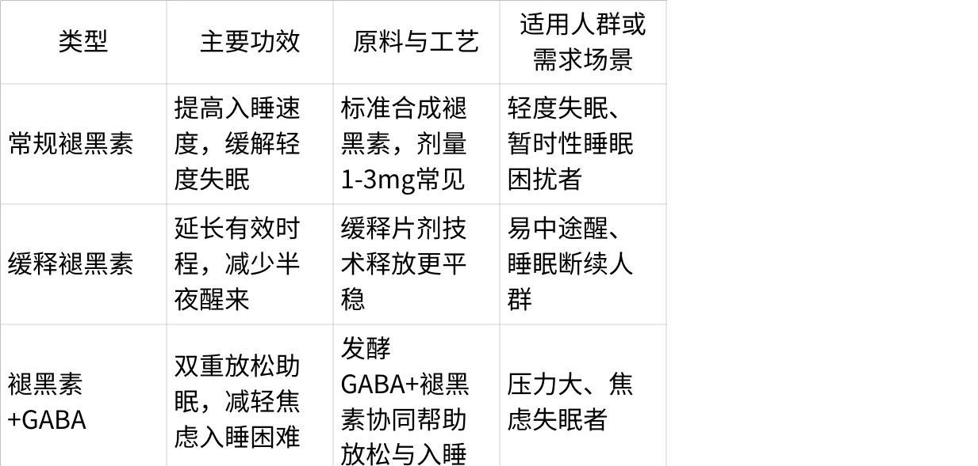

**点击图片可查看完整电子表格**

21. **DHA**

**补剂介绍**：DHA（二十二碳六烯酸）是ω-3脂肪酸的重要成员，对大脑和视网膜发育与功能至关重要。常见来源为深海鱼油或微藻油。

**作用机制**：DHA是脑和视网膜细胞膜的关键结构成分，维持神经传导与视觉清晰度，降低神经炎症并支持认知功能。

**主要功效**：

* 支持大脑发育与认知表现
* 改善视觉发育和眼部健康
* 对胎儿与婴儿脑视发育尤为重要

**适合人群**：孕期与哺乳期女性、婴幼儿（在专业指导下）、需提升认知及视力保护的成年人。

**常见类型科普**

* DHA可选用微藻来源(Life’sDHA®)无鱼腥味，无重金属，纯度高。
* 深海小鱼来源DHA浓缩、分子蒸馏降低污染。
* 搭配叶黄素、维D提升整体脑视协同效应。

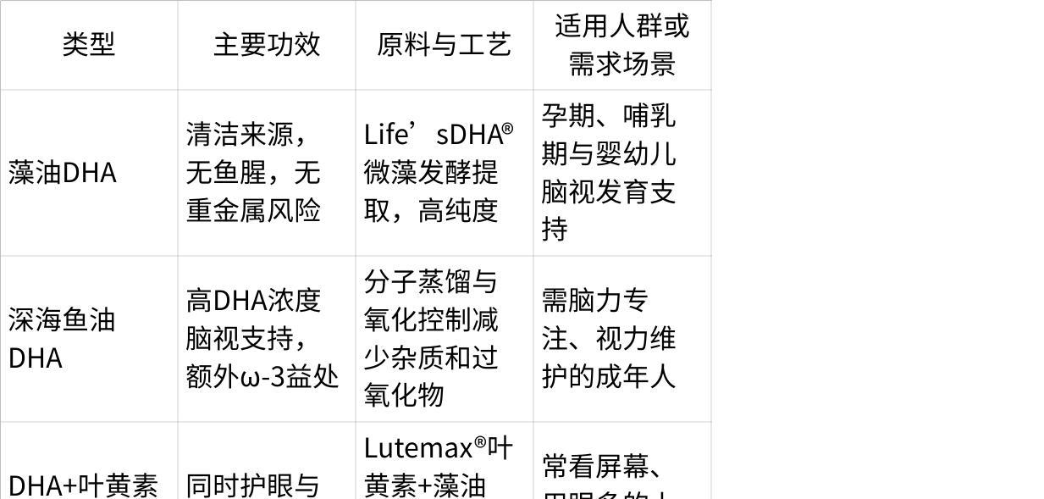

**点击图片可查看完整电子表格**

22. **辅酶Q10（CoQ10）**

**补剂介绍**：辅酶Q10存在于线粒体膜中，参与ATP合成，是强抗氧化剂，对心脏与能量代谢尤为重要。

**作用机制**：CoQ10支持线粒体产能并清除自由基，改善心肌功能与细胞代谢效率。

**主要功效**：

* 改善心脏功能与心血管健康
* 提升能量代谢与抗氧化能力
* 对特定心肌无力、疲劳人群有辅助作用

**适合人群**：心血管疾病高风险者、中老年人、易疲劳或能量不足者、运动员。

**常见类型科普**

* KanekaQ10®为发酵法生产高纯度CoQ10，研究证据充足。
* 优选还原型辅酶Q10
* 选择与油脂同服或软胶囊油溶形式提高吸收。
* 搭配维E、PQQ等成分增强线粒体支持。

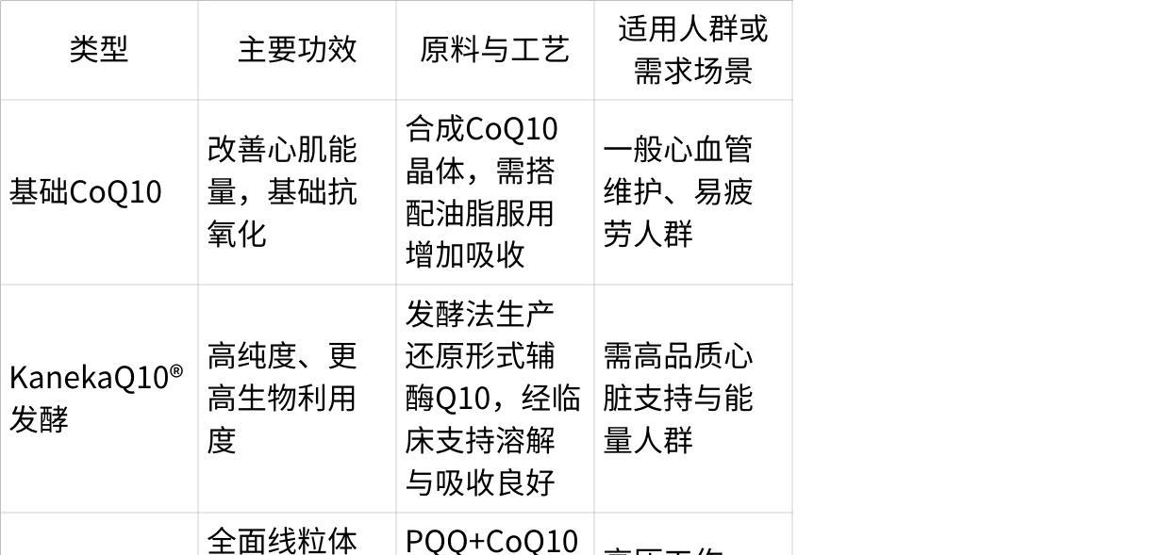

**点击图片可查看完整电子表格**

23. **虾青素**

**补剂介绍**：虾青素是强力抗氧化类胡萝卜素，从雨生红球藻中提取。比维E等传统抗氧化剂活性更高。

**作用机制**：虾青素跨越血脑屏障、中和多种自由基，保护线粒体与细胞膜脂质免受氧化损伤。

**主要功效**：

* 强抗氧化、抗炎，延缓衰老
* 支持皮肤弹性与防晒伤害
* 改善心血管与神经系统健康

**适合人群**：需强抗氧化抗衰老、皮肤光老化防护、运动量大易氧化损伤者。

**常见类型科普**

* 来自雨生红球藻发酵培养提取天然虾青素，HPLC定量OPC≥标准值。国产品牌BGG的AstaZine®以雨生红球藻发酵技术生产高品质天然虾青素。其虾青素原料以高纯度、低重金属残留著称，并获得多项国际认证。
* 搭配维C、维E或葡萄籽提取物协同抗氧化。

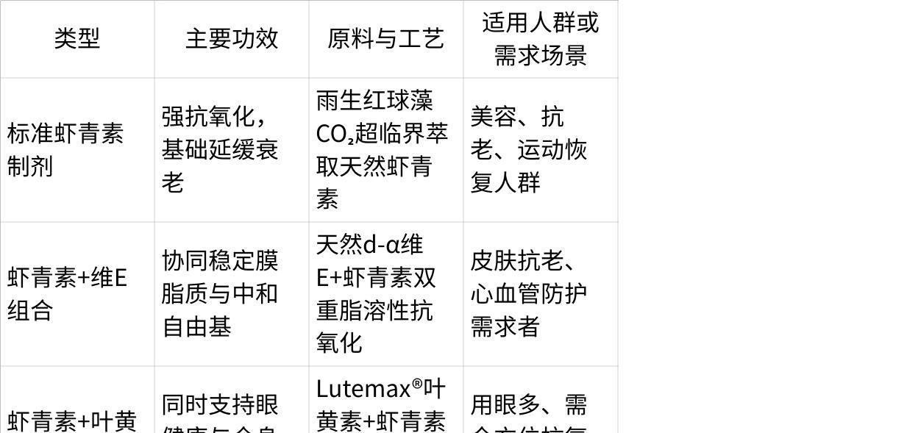

**点击图片可查看完整电子表格**

24. **左旋肉碱**

**补剂介绍**：左旋肉碱促进脂肪酸进入线粒体氧化分解，提高脂肪代谢与能量释放，辅助减脂与运动表现。

**作用机制**：左旋肉碱将长链脂肪酸输送至线粒体内，加速脂肪燃烧与能量生成，缓解运动疲劳。

**主要功效**：

* 辅助减脂与体重管理
* 提升运动耐力与恢复速度
* 支持心脏与线粒体功能

**适合人群**：减脂健身者、耐力运动员、需增强心脏脂代谢人士。

**常见类型科普**

* L-肉碱酒石酸盐或丙二酸盐形式易溶解、吸收更好。
* 搭配CLA（共轭亚油酸）或绿茶提取物提高减脂协同效应。

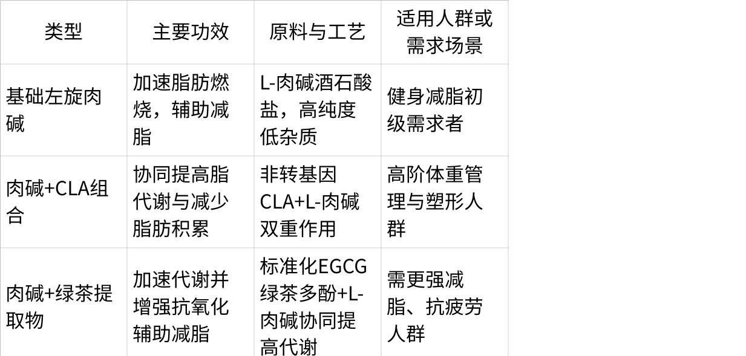

**点击图片可查看完整电子表格**

25. **白芸豆提取物**

**补剂介绍**：白芸豆提取物含α-淀粉酶抑制剂，可减少碳水化合物分解吸收，从而辅助控糖与体重管理。

**作用机制**：抑制淀粉酶活性，使部分淀粉不被分解成葡萄糖，降低餐后血糖峰值，减少脂肪储存。

**主要功效**：

* 辅助控制血糖与体重
* 减少碳水吸收，对高淀粉饮食人群有益

**适合人群**：需控糖、减重或低GI饮食辅助者，经常摄入高淀粉食物的人群。

**常见类型科普**

* 来自非转基因白芸豆，水提取标准化α-淀粉酶抑制活性。
* 搭配膳食纤维或铬元素加强血糖平稳与饱腹感。

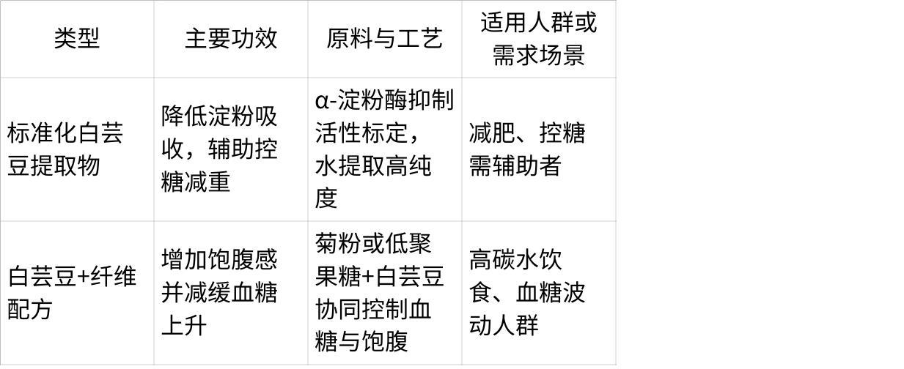

**点击图片可查看完整电子表格**

26. **肌醇**

**补剂介绍**：肌醇是类维生素化合物，对细胞信号传导、血糖与脂代谢、神经递质平衡有影响。

**作用机制**：肌醇参与细胞膜磷脂信号转导，改善胰岛素敏感度，调节神经递质释放，对情绪与代谢有益。

**主要功效**：

* 改善胰岛素敏感度与多囊卵巢综合征(PCOS)症状
* 稳定情绪、缓解焦虑
* 支持肝脏脂代谢

**适合人群**：PCOS患者、血糖代谢异常、轻度焦虑、脂肪肝、需辅助情绪与代谢平衡者。

**常见类型科普**

* 选择肌醇中的myo-肌醇或D-手性肌醇比例科学搭配(如40:1)对PCOS更有帮助。
* 发酵提取高纯度肌醇，配合益生元、铬或辅酶Q10提升代谢协同效应。

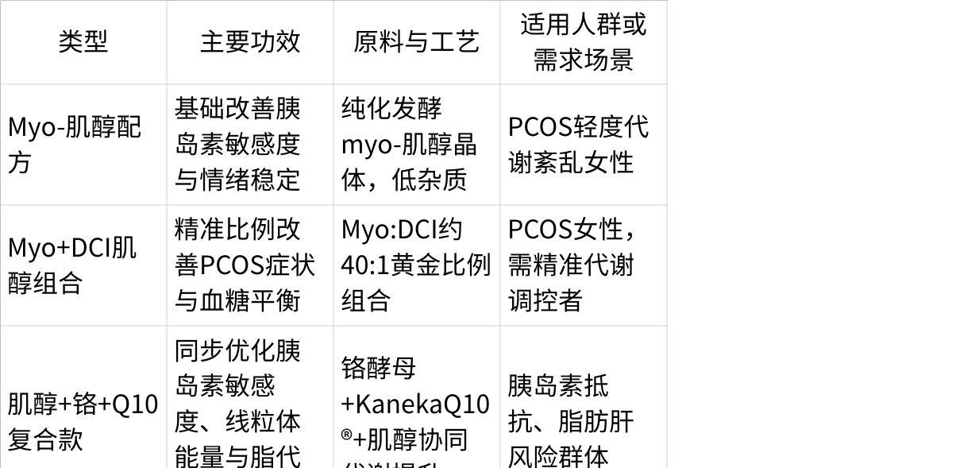

**点击图片可查看完整电子表格**

27. **姜黄**

**补剂介绍**：姜黄来自姜科植物的根茎，活性成分为姜黄素（Curcumin），具有抗炎、抗氧化和调节免疫的功能。传统中医与印度阿育吠陀中常用其改善消化、炎症和关节不适。

**作用机制**：姜黄素通过抑制NF-κB等炎症信号通路，降低炎症因子产生，并具抗氧化性质保护细胞膜脂质与线粒体。

**主要功效**：

* 抗炎、改善关节炎症与疼痛
* 抗氧化，支持心脑血管与肝脏健康
* 改善消化功能

**适合人群**：关节炎、慢性炎症、肝脏轻度代谢异常、需综合抗氧化与炎症调节的人群。

**常见类型科普**

* Meriva®或Curcugreen®（BCM-95）等专利磷脂化姜黄，可显著提升姜黄素生物利用度。Meriva®是Indena开发的磷脂化姜黄素专利原料，临床研究较多。另有Curcugreen®(BCM-95)也为国际认可的高吸收姜黄专利原料。两者皆为行业标杆。
* 搭配黑胡椒提取物（Bioperine®）或磷脂促进吸收。

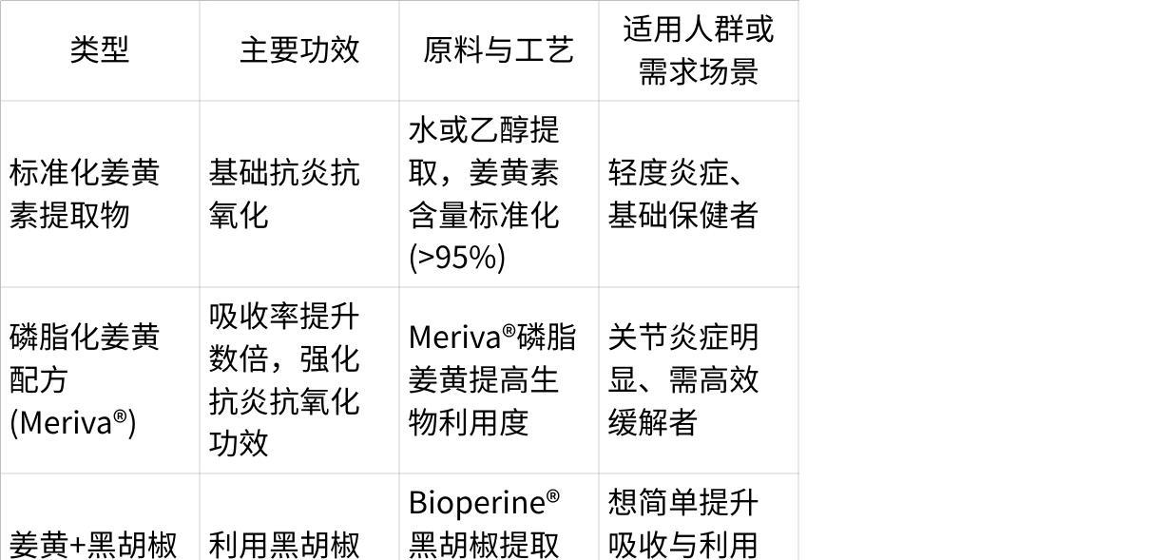

**点击图片可查看完整电子表格**

28. **麦角硫因**

**补剂介绍**：麦角硫因(Ergothioneine)是一种天然存在于蘑菇、真菌和部分细菌中的独特氨基酸类抗氧化成分。

**作用机制**：麦角硫因在细胞中浓缩于线粒体和溶酶体，具强抗氧化与细胞保护作用，可减少氧化应激与炎症反应。

**主要功效**：

* 抗氧化、保护线粒体与细胞
* 改善免疫与组织修复，延缓衰老
* 对心血管与神经系统保护有潜在裨益

**适合人群**：需强抗氧化、关注神经与心血管健康、提升线粒体功能的中青年与老年人。

**常见类型科普**

* 发酵法生产高纯度麦角硫因，HPLC检测保证含量稳定。
* 搭配辅酶Q10、PQQ或虾青素增强线粒体保护。

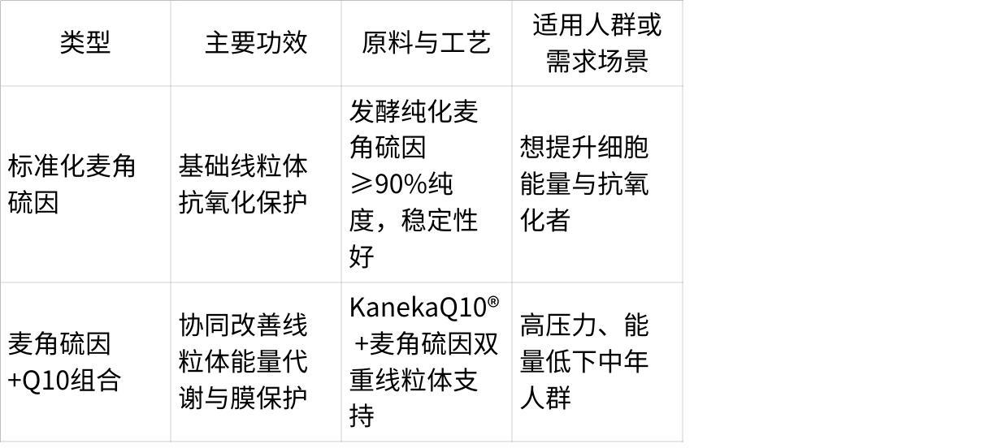

**点击图片可查看完整电子表格**

29. **GABA(γ-氨基丁酸)**

**补剂介绍**：GABA是抑制性神经递质，有助镇静神经、减轻焦虑与改善睡眠。

**作用机制**：GABA通过抑制中枢神经元过度兴奋，促进放松与镇静，提高睡眠质量。

**主要功效**：

* 缓解焦虑、减少精神紧张
* 改善入睡速度与睡眠深度
* 稳定情绪与神经状态

**适合人群**：压力大、焦虑烦躁、易失眠、神经紧绷的人群。

**常见类型科普**

* 发酵法产生高纯度GABA，减少化学合成残留。
* 与L-茶氨酸、褪黑素或镁搭配增强放松与助眠效果。

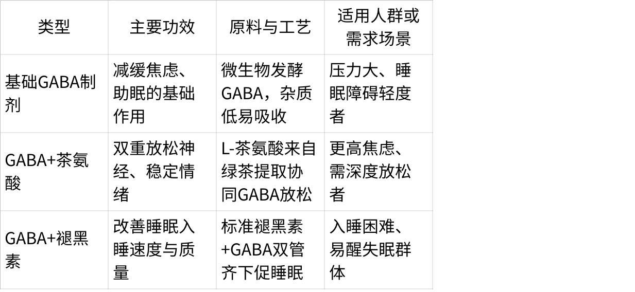

**点击图片可查看完整电子表格**

30. **维生素D**

**补剂介绍**：维生素D是脂溶性维生素，促进钙磷吸收与骨骼矿化，调节免疫功能。

**作用机制**：维生素D3(胆钙化醇)提高肠道钙磷吸收率，支持骨骼发育与维持免疫平衡，可能对心血管与代谢健康有益。

**主要功效**：

* 促进钙吸收，增强骨密度
* 支持免疫防御
* 缺乏时易导致骨质软化、免疫力下降

**适合人群**：日照不足、室内久坐人群、中老年、骨质疏松风险、免疫偏弱者。

**常见类型科普**

* D3源自羊毛脂或真菌发酵，生物利用度高于D2。
* 搭配K2(MenaQ7®)与钙提升骨骼健康，搭配镁与锌辅助多重代谢。

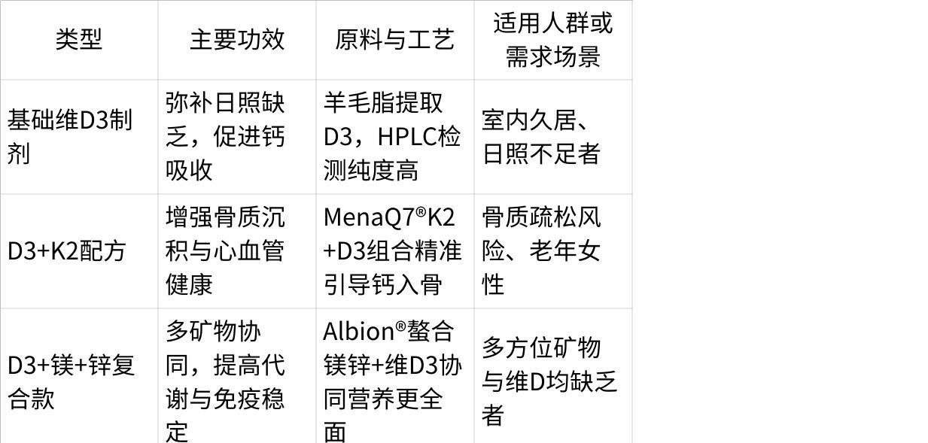

**点击图片可查看完整电子表格**

31. **鱼肝油**

**补剂介绍**：鱼肝油富含维生素A、D和少量ω-3脂肪酸，用于促进骨骼、视力与免疫发展，传统上多给儿童补充。

**作用机制**：维A支持视觉暗适应与免疫黏膜，维D助钙吸收强化骨骼。

**主要功效**：

* 改善视力发育与暗适应能力
* 促进骨骼发育与免疫支持

**适合人群**：儿童成长发育期、缺乏维A、D的人群。

**常见类型科普**

* 来自深海鳕鱼肝、低温提取减少鱼腥与杂质。
* 控制维A与D的合理比例，避免过量。

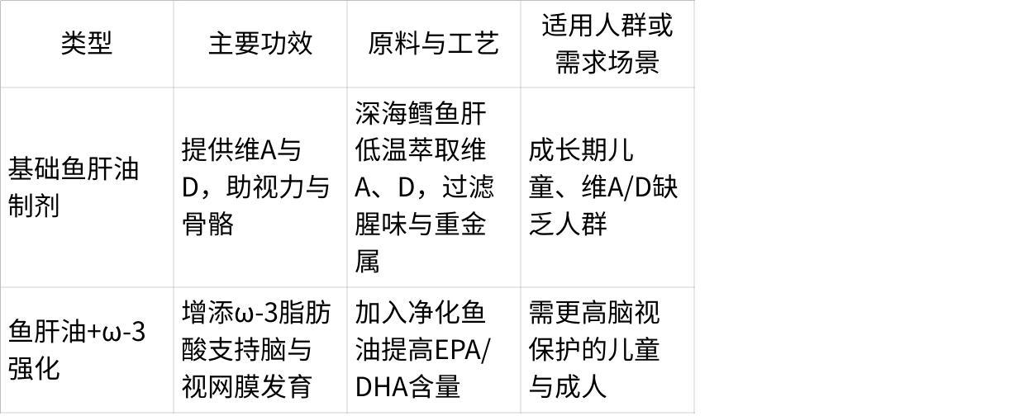

**点击图片可查看完整电子表格**

32. **氨基酸**

**补剂介绍**：氨基酸是蛋白质的基本结构单元，补充特定氨基酸（如BCAA、精氨酸、谷氨酰胺）可提升运动恢复、免疫与代谢。

**作用机制**：氨基酸参与蛋白质合成、酶与激素构建、免疫细胞与神经递质生成。

**主要功效**：

* 支持肌肉修复与生长
* 改善免疫与肠道屏障
* 提高能量代谢与神经传导

**适合人群**：运动员、健身者、体力消耗大、肠道修复（谷氨酰胺）或需提升血流（精氨酸）人群。

**常见类型科普**

* BCAA(支链氨基酸)提高肌肉合成与恢复。
* 谷氨酰胺发酵纯化，助肠道与免疫。
* 精氨酸、瓜氨酸提高血流循环及耐力。

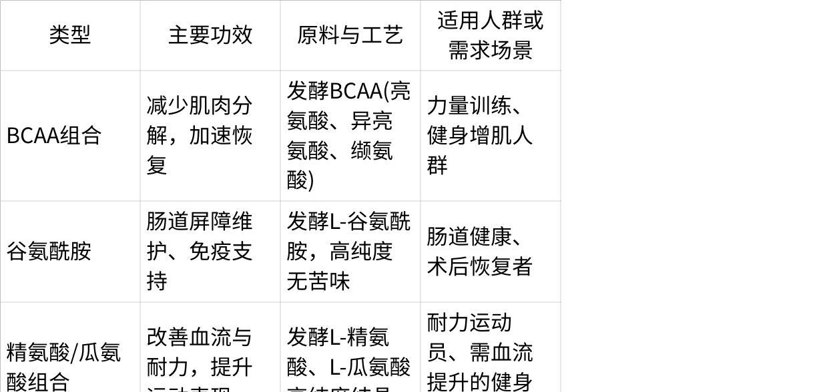

**点击图片可查看完整电子表格**

33. **谷氨酰胺**

**补剂介绍**：谷氨酰胺为条件必需氨基酸，重要于肠道上皮细胞与免疫细胞功能。独立列出是因其对肠道与免疫尤为突出。

**作用机制**：谷氨酰胺提供肠道黏膜细胞能量，修复上皮屏障，增强免疫细胞活力。

**主要功效**：

* 改善肠道屏障功能，减轻肠漏
* 增强免疫力，促进伤口愈合
* 支持运动恢复与蛋白代谢

**适合人群**：肠胃敏感、术后康复、免疫力低下、运动员或需加快恢复的人群。

**常见类型科普**

* 发酵L-谷氨酰胺纯度高，无残留溶剂。
* 搭配益生菌或NAC加强肠道解毒与免疫协同。

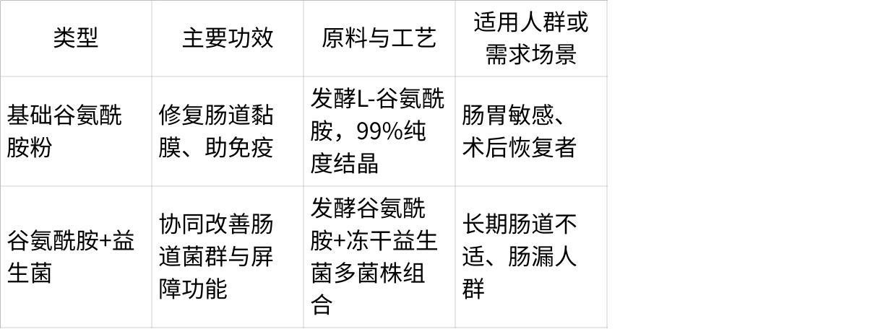

**点击图片可查看完整电子表格**

34. **谷维素**

**补剂介绍**：谷维素是从米糠油中提取的生育酚与植物甾醇类混合物，具有调节自主神经、改善睡眠与情绪平衡的作用。

**作用机制**：谷维素可影响下丘脑的自主神经中枢，减少神经紧张，促进神经内分泌平衡，并有一定抗氧化与护心作用。

**主要功效**：

* 缓解神经紧张、焦虑与轻度失眠
* 改善更年期症状如烦躁不安、心悸
* 辅助心血管健康和脂质代谢

**适合人群**：情绪易波动、轻度焦虑失眠、更年期不适、轻度高脂血症人群。

**常见类型科普**

* 选用纯度较高的谷维素（≥90%）标准化米糠油提取。
* 搭配GABA、褪黑素或维E协同放松与抗氧化。

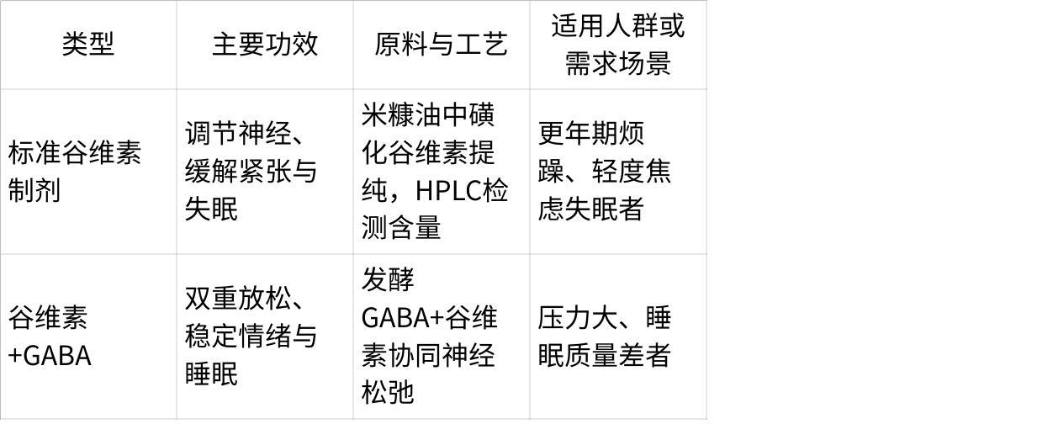

**点击图片可查看完整电子表格**

35. **槲皮素**

**补剂介绍**：槲皮素是广泛存在于洋葱、苹果、茶中的多酚类黄酮，具有强抗氧化、抗炎与抗过敏作用。

**作用机制**：槲皮素抑制组胺释放、减少炎症因子产生，清除自由基，稳定细胞膜，促进心血管与免疫健康。

**主要功效**：

* 抗过敏、减轻花粉症、炎症反应
* 抗氧化，支持心血管与免疫健康
* 可能对呼吸道健康有益

**适合人群**：易过敏体质、花粉症、气道易刺激、需提升心血管与免疫功能者。

**常见类型科普**

* 选择高纯度槲皮素（≥95%）植物提取物。
* 搭配维C协同抗炎、减轻过敏症状。

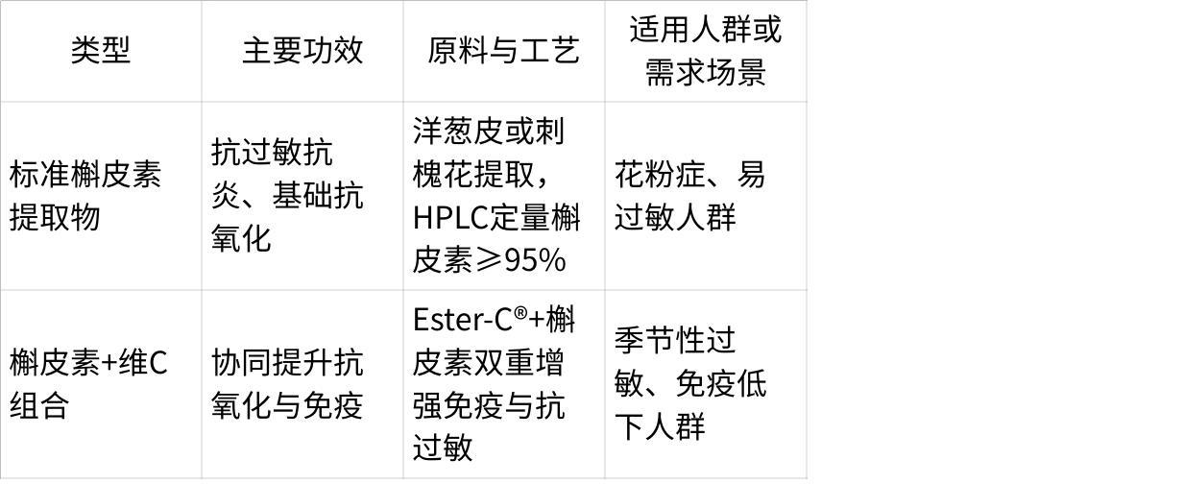

**点击图片可查看完整电子表格**

36. **花青素**

**补剂介绍**：花青素为存在于蓝莓、黑莓、紫薯、紫米等深色果蔬中的天然色素类黄酮，具有强抗氧化、护眼和改善微循环作用。

**作用机制**：花青素清除自由基、稳定胶原和细胞膜，改善毛细血管弹性与血流，有助视力保护、延缓衰老、心血管健康。

**主要功效**：

* 抗氧化，保护血管与眼睛微血管
* 改善夜视与眼疲劳
* 支持心血管与皮肤弹性

**适合人群**：长期用眼过度、需抗氧化抗衰老、关注心血管健康者。

**常见类型科普**

* 欧洲越橘（Bilberry）提取花青素标准化(≥25%)研究丰富。
* 搭配叶黄素、OPC(葡萄籽原花青素)增强眼部与血管保护。

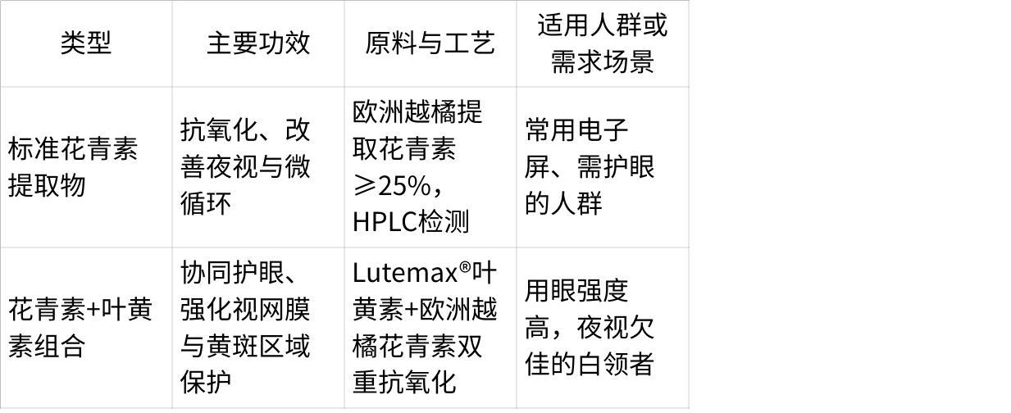

**点击图片可查看完整电子表格**

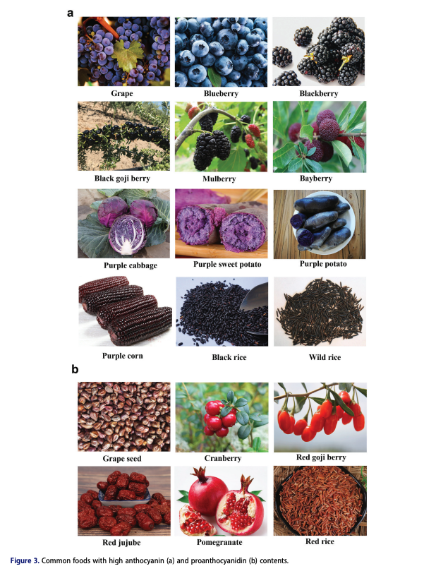

（注：花青素a与原花青素b有所不同，并非同一种成分，注意区别）

37. **肌酸**

**补剂介绍**：肌酸是合成磷酸肌酸的基础，可快速供能 ATP，再合成肌肉力量与爆发力，提高运动表现与无氧耐力。

**作用机制**：肌酸储存于肌肉中，通过磷酸肌酸系统在短时间内快速再生ATP，增加力量与爆发力，并促进肌细胞水合与合成代谢。

**主要功效**：

* 增加肌肉力量与爆发力
* 提升短时间高强度运动表现
* 加快运动后恢复

**适合人群**：健身举重、短跑冲刺、球类竞技、力量与爆发力训练者。

**常见类型科普**

* 肌酸一水合（Creatine Monohydrate）为经典、高纯度形式，微粉化提高溶解度吸收。
* 搭配碳水化合物或Velositol®可进一步增强吸收与肌肉合成。

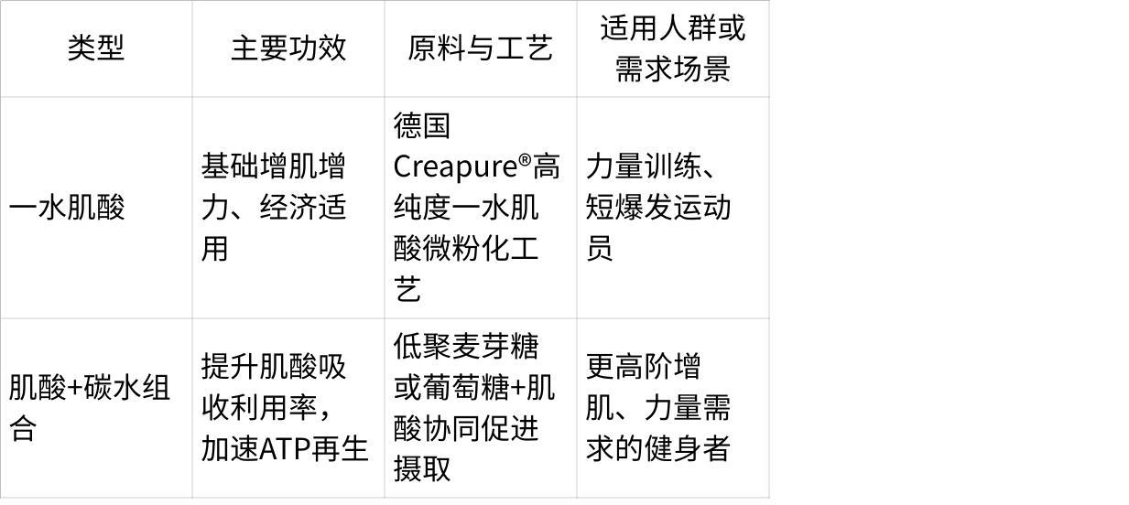

**点击图片可查看完整电子表格**

38. **酵素**

**补剂介绍**：酵素即酶类制剂，多由发酵果蔬、菌种提取，用于促进消化、改善肠道功能。

**作用机制**：酵素帮助分解蛋白质、脂肪、碳水化合物，减轻消化负担，改善营养吸收与肠道微生态。

**主要功效**：

* 改善消化，缓解腹胀、消化不良
* 增进营养吸收效率
* 可能辅助减重和代谢平衡

**适合人群**：消化不良、胀气、营养吸收差、长期高蛋白高脂饮食者。

**常见类型科普**

* 水果酵素（菠萝蛋白酶、木瓜蛋白酶）助消化蛋白。
* 真菌发酵复合酵素含多种水解酶，广谱分解主流营养成分。
* 搭配益生元菊粉提高肠道环境协同。

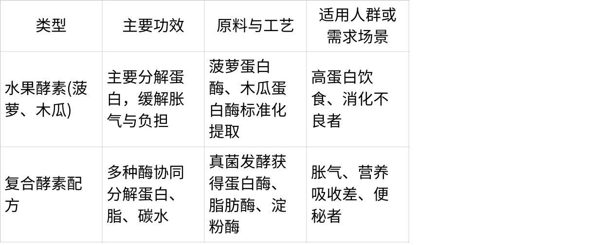

**点击图片可查看完整电子表格**

39. **NAC（N-乙酰半胱氨酸）**

**补剂介绍**：NAC是半胱氨酸衍生物，助于提升谷胱甘肽水平，支持肝脏解毒与呼吸道黏液稀释。

**作用机制**：NAC增加内源性谷胱甘肽合成，清除自由基，并稀释粘液，有利肝脏解毒、支气管排痰及免疫调节。

**主要功效**：

* 支持肝脏解毒，减轻药物、酒精损伤
* 稀释呼吸道黏液，缓解咳痰
* 改善免疫与抗氧化能力

**适合人群**：长期饮酒或用药损肝者、呼吸道易痰堵塞、免疫较弱、需解毒抗氧化人群。

**常见类型科普**

* 高纯度NAC发酵生产，减少杂质异味。
* 搭配水飞蓟素、甜菜碱或维C增进肝脏功能与代谢协同。

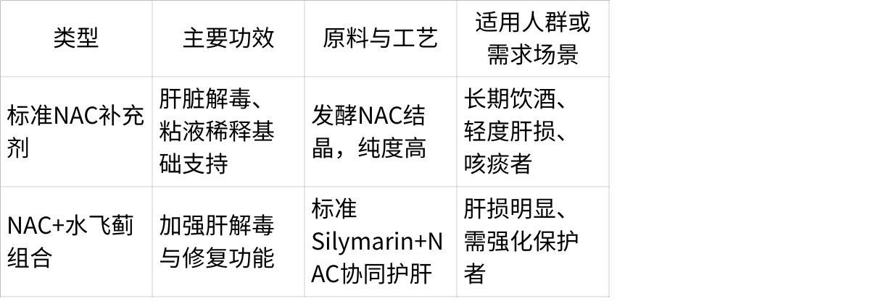

**点击图片可查看完整电子表格**

40. **PQQ（吡咯喹啉醌）**

**补剂介绍**：PQQ是一种辅酶样化合物，存在于植物中，可促进线粒体生成与功能优化，提升能量代谢与认知表现。

**作用机制**：PQQ刺激线粒体生物生成与保护线粒体结构，改善细胞能量代谢与抗氧化能力，支持神经功能。

**主要功效**：

* 促进线粒体生成，提升能量与耐力
* 支持认知与脑健康，可能改善记忆与专注
* 抗氧化与神经保护作用

**适合人群**：脑力工作者、高强度工作压力、能量不足、中老年认知下降或有线粒体功能受损风险者。

**常见类型科普**

* 选择发酵法提纯高纯度PQQ二钠盐（BioPQQ®等专利原料）质量更有保障。
* 搭配辅酶Q10或NAD+前体增强线粒体协同增效。

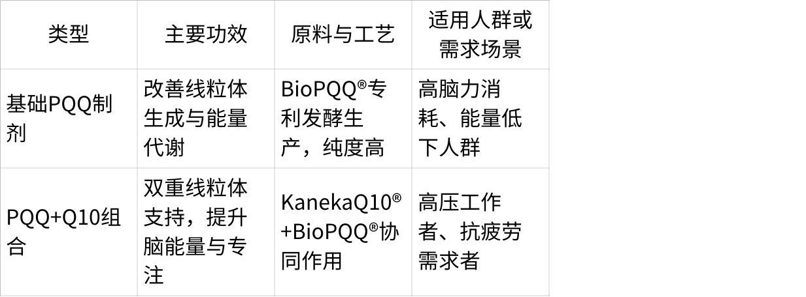

**点击图片可查看完整电子表格**

41. **SOD（超氧化物歧化酶）**

**补剂介绍**：SOD是内源性抗氧化酶，能分解超氧阴离子自由基。补充SOD类成分旨在强化抗氧化防线，减轻氧化应激。

**作用机制**：SOD将超氧阴离子自由基歧化为过氧化氢与氧气，从而降低细胞损伤与炎症反应。

**主要功效**：

* 抗氧化、减缓衰老、保护组织细胞
* 改善皮肤状态与心血管健康
* 减轻炎症与氧化应激相关疾病风险

**适合人群**：需强抗氧化支持、皮肤衰老明显、免疫偏弱、处于高氧化压力环境的人群。

**常见类型科普**

* 源自甜瓜等特定品种（如法国甜瓜）SOD提取物，有专利化标准化工艺（如Extramel®）。
* 搭配维C、维E或葡萄籽OPC增强综合抗氧化。

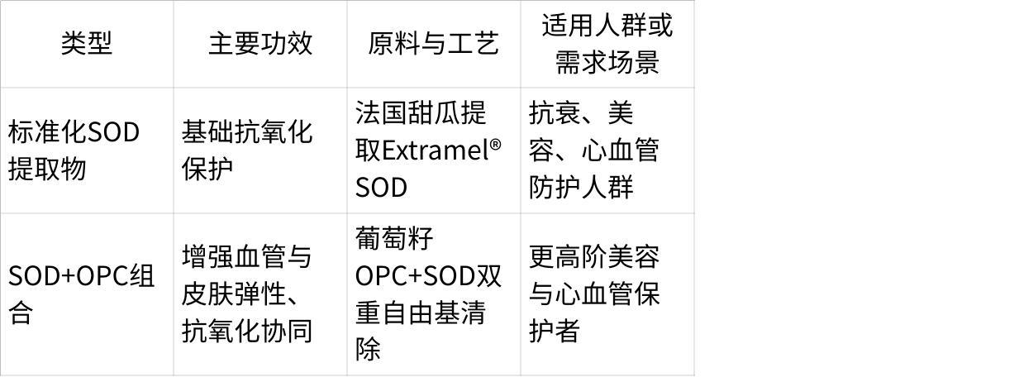

**点击图片可查看完整电子表格**

42. **谷胱甘肽**

**补剂介绍**：谷胱甘肽（GSH）是内源性抗氧化三肽，维持细胞还原状态，对免疫、解毒与美白护肤有帮助。

**作用机制**：GSH在肝脏与细胞中参与解毒代谢，清除自由基，维护DNA与蛋白质的稳定。外源补充可支持肝脏解毒、美白皮肤（抑制黑色素生成）。

**主要功效**：

* 抗氧化解毒，保护肝脏与细胞
* 抗炎、支持免疫功能
* 美白肌肤，减少色斑沉着

**适合人群**：免疫力低、肝脏轻度损伤、美白需求、处于高污染或辐射环境者。

**常见类型科普**

* 发酵法产GSH，纯度高。
* 搭配维C、NAC或硒提高GSH循环与再生能力。

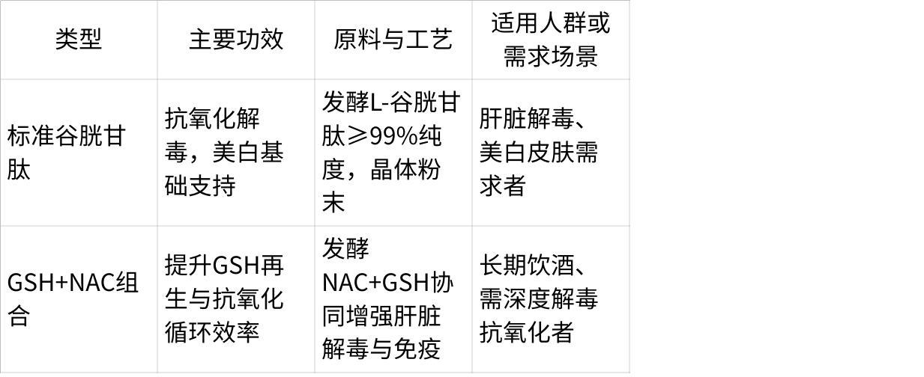

**点击图片可查看完整电子表格**

43. **甲钴胺（甲基钴胺素）**

**补剂介绍**：甲钴胺是维生素B12的活性形式，直接参与神经髓鞘与红细胞合成，对神经与血液健康极为重要。

**作用机制**：甲钴胺维B12与叶酸共同参与DNA合成和红细胞成熟，维护神经系统与血液正常功能。

**主要功效**：

* 改善贫血，提高红血球生成效率
* 保护神经纤维髓鞘，减少神经损伤
* 支持能量代谢与脑功能

**适合人群**：素食者（易缺B12）、贫血、神经末梢损伤（如周围神经炎）、认知功能下降者。

**常见类型科普**

* 发酵微生物法生产甲钴胺纯度高，无氰基残留。
* 搭配5-MTHF叶酸与B6（P-5-P）强化血红生成与神经修复。

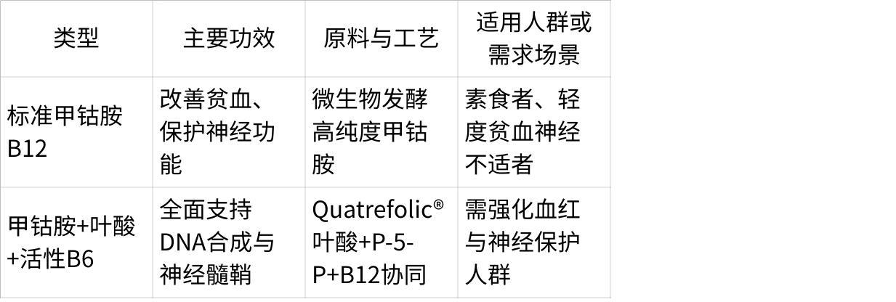

**点击图片可查看完整电子表格**

44. **精氨酸**

**补剂介绍**：精氨酸是半必需氨基酸，能转化为一氧化氮(NO)扩张血管，改善血流，支持运动与勃起功能。

**作用机制**：精氨酸通过NO合酶生成NO，促进血管舒张、增加血流量，有利心血管与运动耐力。

**主要功效**：

* 改善血液循环与心血管健康
* 提升运动耐力与恢复
* 对男性性功能与勃起质量有辅助

**适合人群**：运动员、中老年心血管支持、男性性健康关注者。

**常见类型科普**

* L-精氨酸或L-瓜氨酸协同提高NO产生。
* Fermented L-Arginine发酵纯化杂质低。

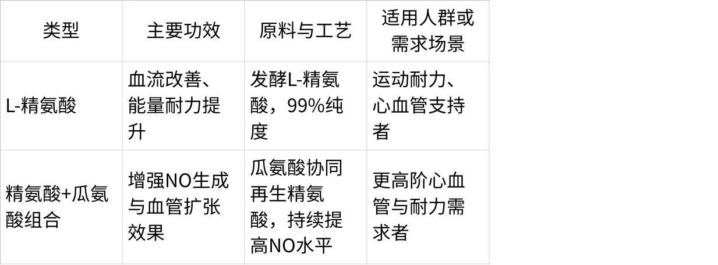

**点击图片可查看完整电子表格**

45. **菊粉**

**补剂介绍**：菊粉(Inulin)是可溶性膳食纤维和益生元，可促进益生菌生长、改善肠道菌群与便秘问题。

**作用机制**：菊粉在结肠发酵产生短链脂肪酸，改善肠道环境、增强益生菌、降低肠道pH值，促进排便与代谢。

**主要功效**：

* 改善便秘、增强肠道菌群多样性
* 提升矿物质吸收（钙、镁）
* 有助血糖与脂代谢调控

**适合人群**：便秘、肠道菌群失衡、需血糖管理、提高钙吸收或体重管理人群。

**常见类型科普**

* 选用天然菊苣根提取菊粉，纯度高，低聚果糖含量适中。
* 搭配益生菌协同提升肠道菌群健康。

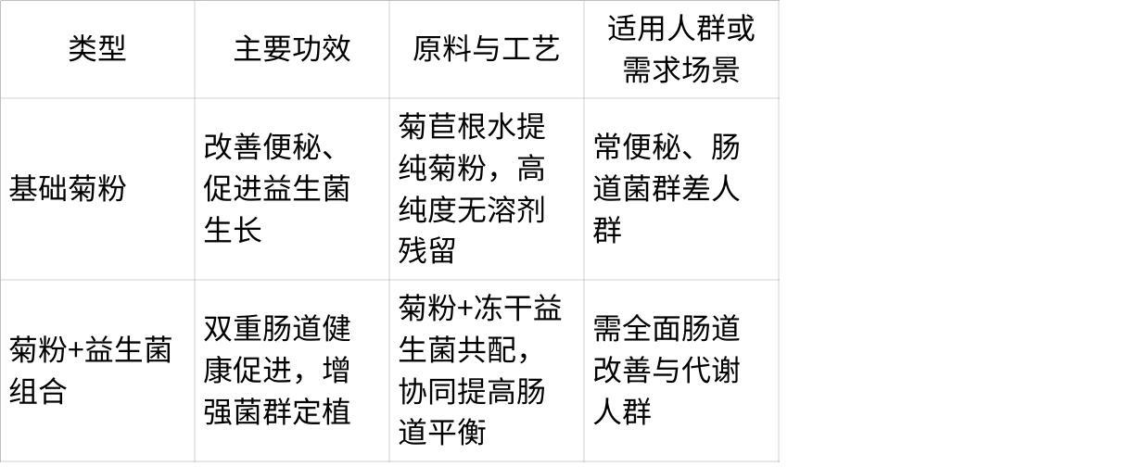

**点击图片可查看完整电子表格**

46. **复合矿物质/微量元素**

**补剂介绍**：复合矿物质包含多种必需矿物与微量元素（如锌、镁、硒、铜、锰等），满足多重代谢需求。

**作用机制**：矿物质是酶与激素功能必需组分，调控免疫、能量代谢、骨骼与神经功能。

**主要功效**：

* 全面补齐多种矿物微量元素缺口
* 支持免疫、能量代谢、骨骼与神经健康

**适合人群**：饮食不均衡、长期加工食品摄入过多、免疫与代谢不稳、骨骼与神经易疲劳者。

**常见类型科普**

* Albion®螯合矿物质提高吸收度与胃肠耐受性。
* 针对特定需求（如免疫）加入锌、硒组合；对能量代谢强化镁、铁、铜等。

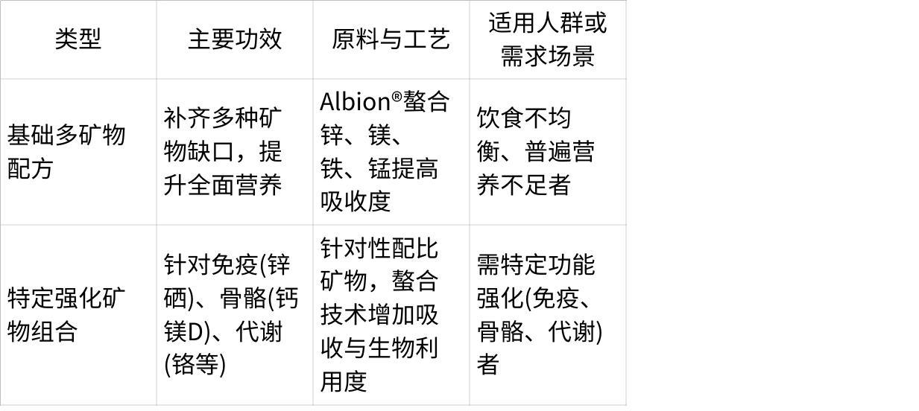

**点击图片可查看完整电子表格**

47. **赖氨酸**

**补剂介绍**：赖氨酸(Lysine)是人体必需氨基酸之一，在蛋白质合成、免疫功能和钙吸收中具有重要作用。对于促进骨骼发育、增强免疫和辅助胶原合成有益。

**作用机制**：赖氨酸参与蛋白质结构与修复，支持免疫球蛋白与酶的合成，并有助于钙的吸收与利用。还与精氨酸平衡有关，可能影响病毒复制（如疱疹病毒）。

**主要功效**：

* 提升免疫功能，对口唇疱疹频发者有一定辅助
* 促进钙吸收与骨骼健康
* 支持胶原合成，促进组织修复

**适合人群**：易长口疱（单纯疱疹病毒活跃）、饮食中蛋白质质量不足者、需增强免疫和骨骼发育人群。

**常见类型科普**

* 发酵法产L-赖氨酸，高纯度、易吸收。
* 搭配维C促进胶原合成，搭配钙与维D助骨骼强化。

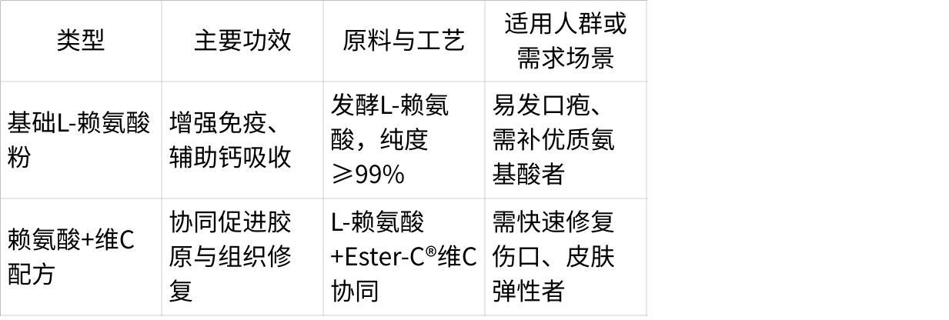

**点击图片可查看完整电子表格**

48. **卵磷脂**

**补剂介绍**：卵磷脂(Lecithin)是磷脂的混合物，存在于大豆、蛋黄等。促进脂代谢、胆固醇转运、脑部与神经保护，并有助乳化脂肪，提高营养吸收。

**作用机制**：磷脂是细胞膜主要成分，改善脂质代谢、保护肝脏、支持脑部神经元膜流动性与信号传递。

**主要功效**：

* 改善脂肪代谢，辅助胆固醇转运
* 支持肝脏与脑健康，增强记忆与专注度
* 促进脂溶性营养素吸收

**适合人群**：血脂偏高、需提升记忆专注、中老年人、肝脏轻度脂肪沉积、想改善营养吸收者。

**常见类型科普**

* 非转基因大豆卵磷脂，高纯度磷脂含量。
* 搭配Omega-3脂肪酸或辅酶Q10协同脑与心血管保护。

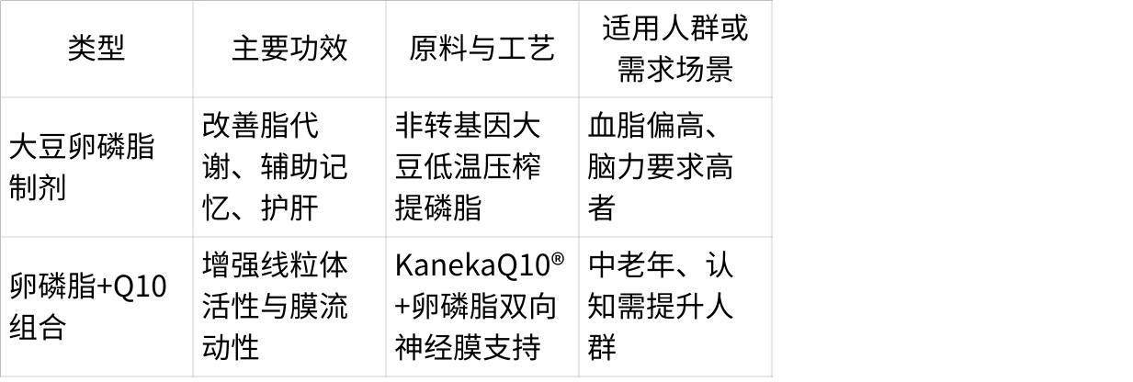

**点击图片可查看完整电子表格**

49. **蔓越莓**

**补剂介绍**：蔓越莓富含原花青素（PACs），有助预防尿路感染(UTI)、改善泌尿系统健康，并具抗氧化能力。

**作用机制**：PACs可抑制细菌（如大肠杆菌）在尿路上皮黏附，减少尿路感染风险。

**主要功效**：

* 预防女性反复尿路感染
* 促进泌尿道健康
* 抗氧化辅助心血管与皮肤

**适合人群**：易反复尿道炎、需预防UTI、关注泌尿健康的女性为主。

**常见类型科普**

* 标准化PACs含量的蔓越莓提取物（如PAC≥36 mg/日建议量）。
* 搭配益生菌加强泌尿道菌群平衡。

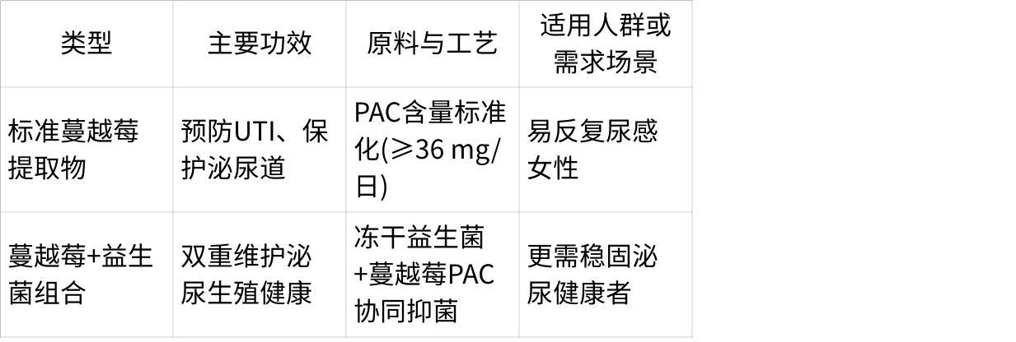

**点击图片可查看完整电子表格**

50. **抗糖丸/抗糖片/抗糖饮**

**补剂介绍**：抗糖产品旨在减少糖化终产物(AGEs)形成，延缓皮肤胶原老化与代谢问题，常含有刺梨、白藜芦醇、肌肽、类黄酮等成分。

**作用机制**：通过抑制AGEs生成与积累，减少蛋白质糖化损伤，延缓皮肤衰老与血管硬化，改善代谢稳定性。

**主要功效**：

* 减少皮肤糖化，延缓衰老和皱纹生成
* 有助血管弹性与代谢健康
* 对高糖饮食人群有预防性帮助

**适合人群**：偏爱甜食、高糖饮食者、想减缓皮肤衰老与提高代谢稳定者。

**常见类型科普**

* 含肌肽(Carnosine)、高纯白藜芦醇、OPC、α硫辛酸、花青素组合抑制AGEs形成。
* 搭配低GI饮食与维C、维E协同抗氧化。

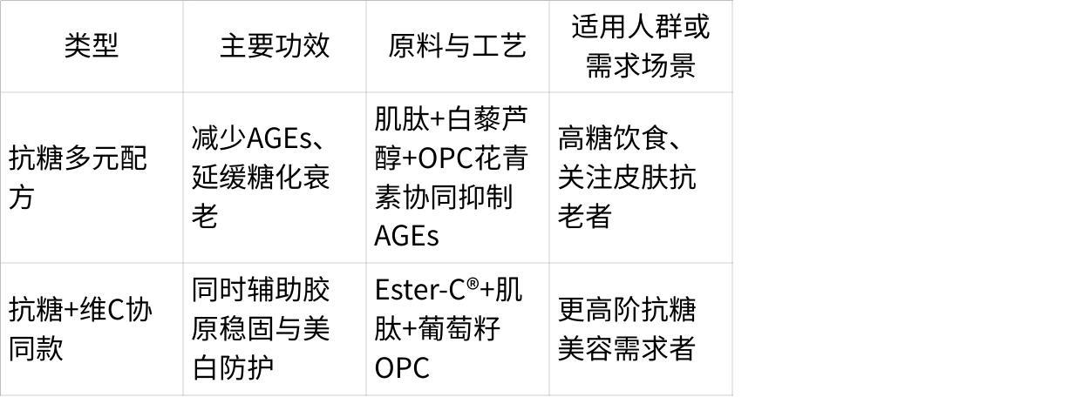

**点击图片可查看完整电子表格**

51. **免疫球蛋白**

**补剂介绍**：免疫球蛋白(Ig)是抗体蛋白，对免疫防御关键。部分乳清或初乳制品富含Ig，可提升肠道与全身免疫力。

**作用机制**：Ig在肠道中中和病原菌与毒素，增强粘膜免疫，支持全身抗感染与免疫稳态。

**主要功效**：

* 提升免疫力，减少感染风险
* 改善肠道屏障与菌群稳定
* 支持术后与病后恢复

**适合人群**：免疫低下、易感染、术后康复、需要粘膜免疫支持者。

**常见类型科普**

* 来自初乳（牛初乳）、乳清免疫球蛋白浓缩，需低温加工保持Ig活性。
* 搭配益生菌与菊粉协同肠道免疫支持。

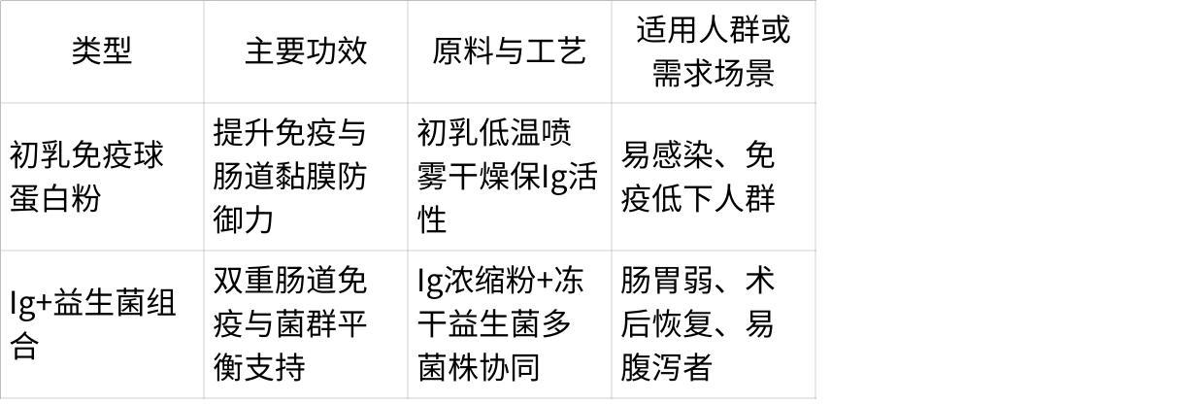

**点击图片可查看完整电子表格**

52. **纳豆提取物**

**补剂介绍**：纳豆提取物含纳豆激酶(Nattokinase)与维生素K2，有助血管健康、溶解纤维蛋白、防止血栓形成，支持心血管畅通。

**作用机制**：纳豆激酶分解纤维蛋白，改善血液流动性，K2引导钙入骨减少血管钙化，综合有益心血管健康。

**主要功效**：

* 改善血液循环、预防血栓
* 支持骨质与心血管弹性
* 辅助降低心血管疾病风险

**适合人群**：中老年、血液循环不良、血栓高风险、有心血管保护需求者。

**常见类型科普**

* 标准化纳豆激酶活性（FU单位），非转基因大豆发酵获得。
* 搭配MenaQ7® K2、鱼油或白藜芦醇加强心血管保护。

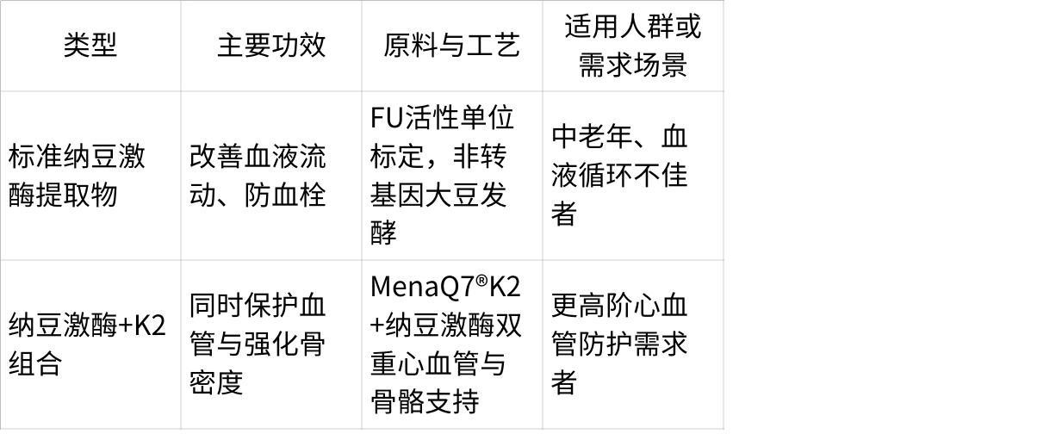

**点击图片可查看完整电子表格**

53. **葡萄糖**

**补剂介绍**：葡萄糖是基础碳水化合物单糖，快速提供能量，多用于运动补给、低血糖急救或营养不良纠正。

**作用机制**：葡萄糖迅速被吸收进入血液，提升血糖水平、供应能量给脑与肌肉。

**主要功效**：

* 快速恢复血糖，补充能量
* 低血糖紧急改善
* 运动中快速补给

**适合人群**：低血糖者、运动员、需要快速能量补给（如考试、重体力劳动）的人。

**常见类型科普**

* 使用医药级葡萄糖粉，高纯度无杂质。
* 搭配电解质、维生素B族提高运动补给效果。

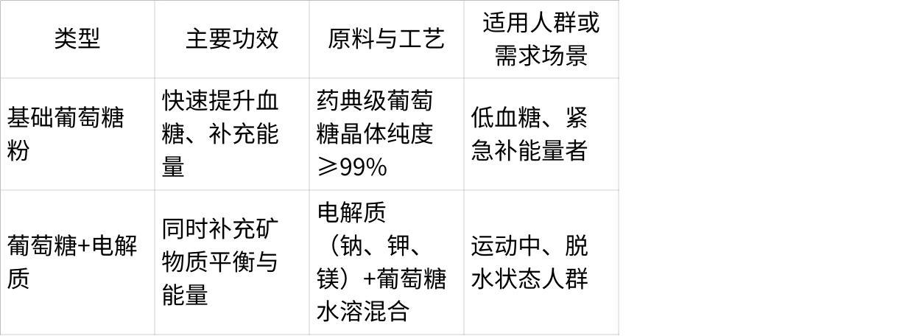

**点击图片可查看完整电子表格**

54. **膳食纤维**

**补剂介绍**：膳食纤维包括可溶性和不溶性纤维，有助改善肠道功能、促进排便、控制血糖和血脂。

**作用机制**：纤维增加粪便体积、促进肠蠕动，并为益生菌提供发酵底物，产生短链脂肪酸改善肠道环境，辅助控制血糖、胆固醇与体重。

**主要功效**：

* 缓解便秘、改善肠道菌群
* 稳定血糖与血脂
* 增加饱腹感，辅助体重管理

**适合人群**：便秘、肠道菌群失衡、需血糖血脂调控、减重人群。

**常见类型科普**

* 可溶性纤维（如菊粉、低聚果糖、果胶）益生元效果佳。
* 不溶性纤维（小麦麸、燕麦纤维）增加粪便体积。
* 优选无农残、低重金属有机纤维来源。

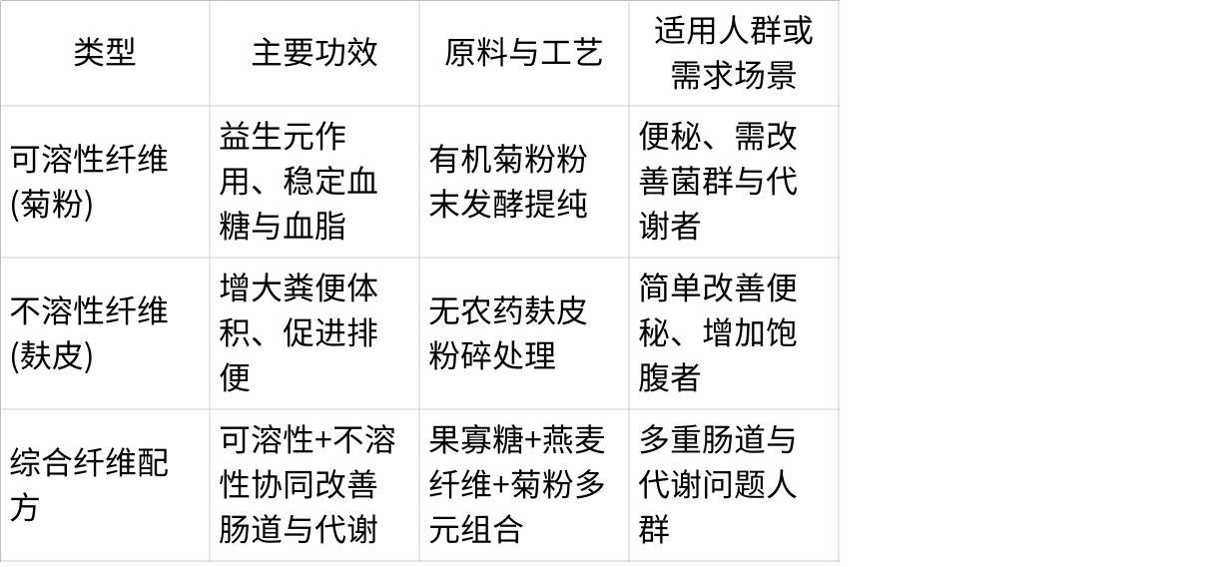

**点击图片可查看完整电子表格**

55. **生物素（维生素B7/H）**

**补剂介绍**：生物素是B族维生素之一，参与脂肪、蛋白和碳水代谢，对皮肤、头发、指甲健康和能量代谢有显著作用。

**作用机制**：生物素为多种羧化酶辅酶，参与脂肪酸、氨基酸代谢与角蛋白合成过程，影响毛发、指甲与皮肤质量。

**主要功效**：

* 改善头发与指甲质量，减少脱发与脆甲
* 支持皮肤光泽与代谢平衡
* 辅助能量代谢

**适合人群**：脱发、头发指甲易断裂、皮肤黯淡、能量低下需强化代谢者。

**常见类型科普**

* 发酵法生物素纯度高、吸收好。
* 搭配锌、硒或胶原肽提升皮肤与发质综合改善。

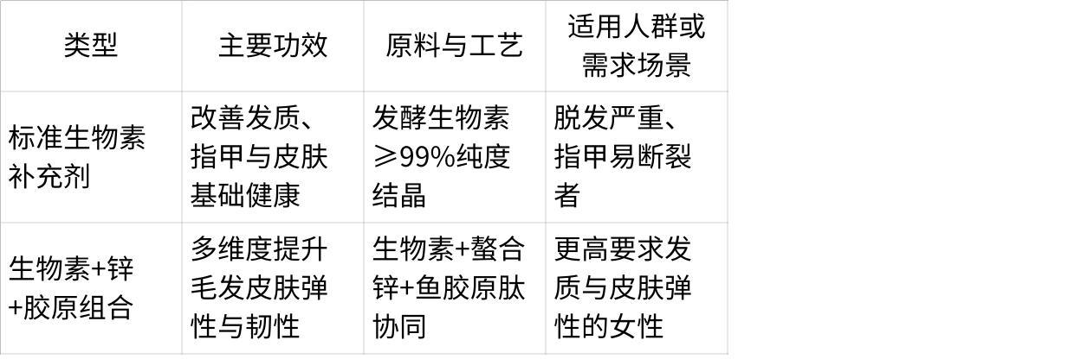

**点击图片可查看完整电子表格**

56. **硒**

**补剂介绍**：硒是必需微量元素，参与谷胱甘肽过氧化物酶(GPx)等抗氧化酶系统，维持免疫、甲状腺与心血管健康。

**作用机制**：硒嵌入硒蛋白酶中，清除过氧化物自由基，保护DNA、细胞膜及蛋白质免受氧化损伤，并调控甲状腺激素代谢。

**主要功效**：

* 抗氧化与免疫增强
* 维持甲状腺功能平衡
* 对心血管与生殖健康有潜在支持

**适合人群**：免疫低下、甲状腺功能欠佳、饮食缺乏硒地区人群。

**常见类型科普**

* 硒酵母(有机硒)比无机硒吸收好、安全性更佳。
* 搭配维E、维C或谷胱甘肽协同抗氧化。

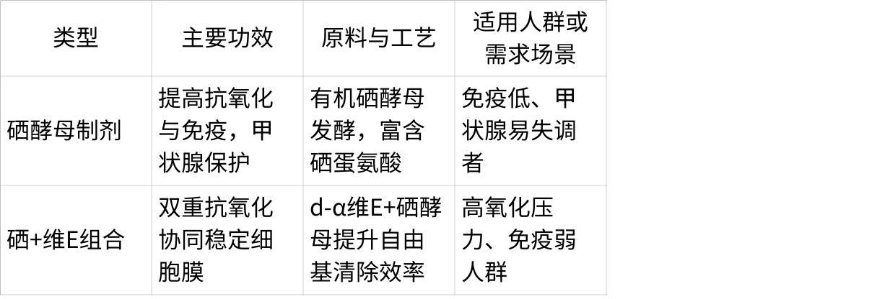

**点击图片可查看完整电子表格**

57. **小分子肽**

**补剂介绍**：小分子肽是酶解蛋白的短肽片段，易吸收，快速为肌肉、组织修复、免疫等提供氨基酸原料。

**作用机制**：短肽不需完全分解成氨基酸即可吸收，加速营养输送与组织修复，提高生物利用度。

**主要功效**：

* 快速补充优质氮源，促进肌肉与组织愈合
* 改善消化吸收，不易引起胃肠不适
* 支持免疫与体力恢复

**适合人群**：术后、病后恢复、老年人消化吸收弱者、运动员需快速恢复营养。

**常见类型科普**

* 鱼、胶原、豌豆或大豆来源小分子肽，经酶解控制分子量<2000 Da。
* 搭配维C、B族维生素提升合成代谢。

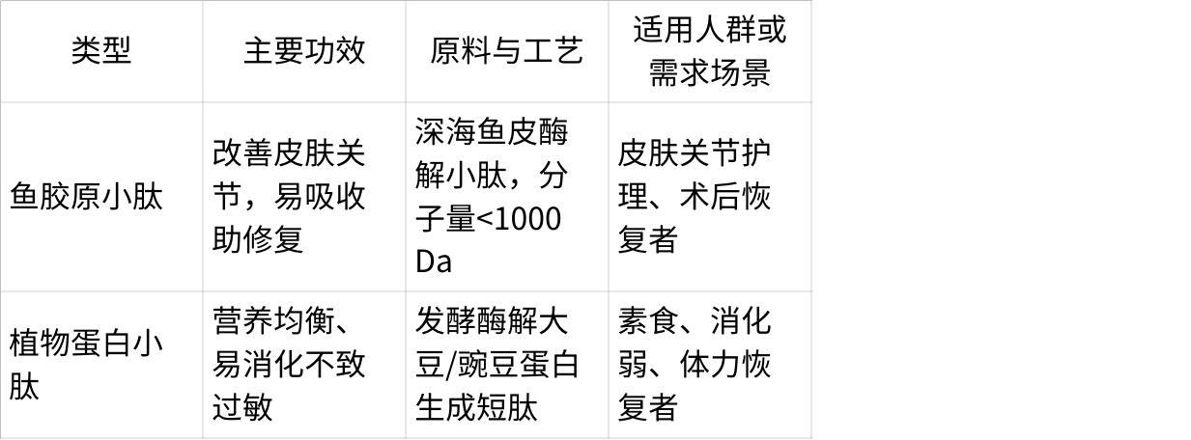

**点击图片可查看完整电子表格**

58. **月见草**

**补剂介绍**：月见草油含γ-亚麻酸(GLA)有助调节女性荷尔蒙平衡，缓解经前综合征(PMS)、更年期不适，支持皮肤与关节健康。

**作用机制**：GLA转化为前列腺素E1，调节炎症与激素信息传递，减少经前疼痛、乳房胀痛，改善皮肤干燥与发炎。

**主要功效**：

* 缓解PMS症状、更年期潮热等不适
* 改善皮肤干燥、湿疹
* 对关节炎症有辅助缓解

**适合人群**：经前综合征严重、激素波动大、更年期女性、干性皮肤与轻度关节炎者。

**常见类型科普**

* 冷压提取月见草油，GLA含量高且不经化学溶剂。
* 搭配维E防止油脂氧化，提升稳定性。

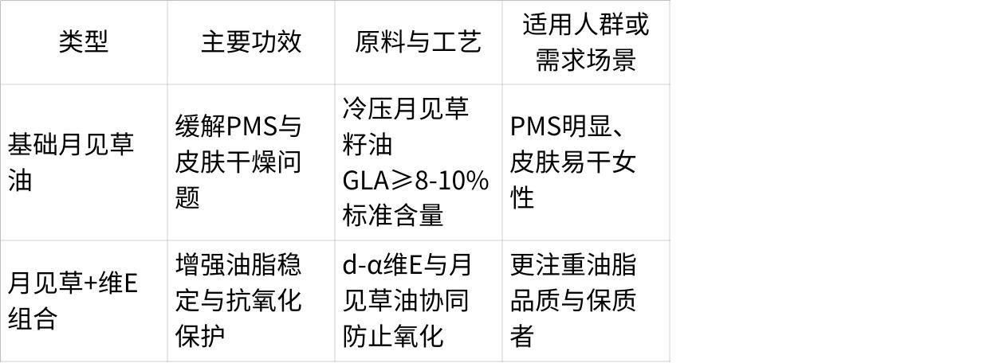

**点击图片可查看完整电子表格**

59. **AKG（α-酮戊二酸）**

**补剂介绍**：AKG是柠檬酸循环中间产物，有助能量代谢、线粒体功能与氨基酸代谢，可能延缓衰老并增强运动表现。

**作用机制**：AKG参与能量代谢与氨基酸转氨作用，有潜在抗衰老研究（动物模型中显示延寿迹象），助于维持线粒体活性与组织修复。

**主要功效**：

* 改善能量代谢与线粒体功能
* 可能延缓衰老与提升运动恢复
* 对骨骼与胶原代谢有潜在支持

**适合人群**：中老年需改善能量与衰老进程、高强度运动与恢复要求者。

**常见类型科普**

* 发酵或生物合成法生产高纯AKG，无杂质离子干扰。
* 搭配NAD+前体、Q10、PQQ提升线粒体协同保护。

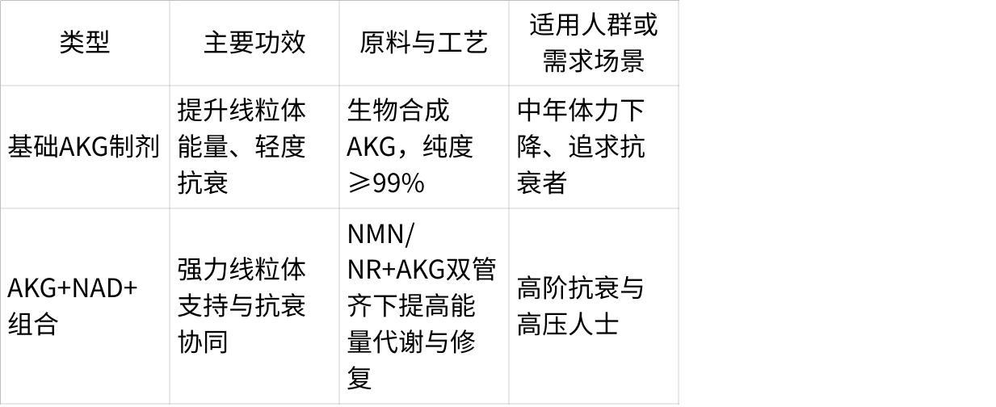

**点击图片可查看完整电子表格**

60. **白藜芦醇**

**补剂介绍**：白藜芦醇(Resveratrol)是存在于红酒、葡萄皮中的多酚，具抗氧化、抗炎、调节代谢与潜在延缓衰老作用，被称为“长寿分子”之一。

**作用机制**：激活sirtuin长寿蛋白与AMPK代谢通路，减少炎症与氧化损伤，改善代谢灵活性与心血管健康。

**主要功效**：

* 抗氧化、延缓衰老
* 改善心血管功能与胰岛素敏感度
* 潜在辅助体重与脂质代谢管理

**适合人群**：中年及以上关注抗衰、心血管健康、代谢平衡者。

**常见类型科普**

* 日本虎杖或葡萄皮为常见来源，HPLC检测白藜芦醇含量。
* 搭配葡萄籽OPC或虾青素加倍抗氧化。

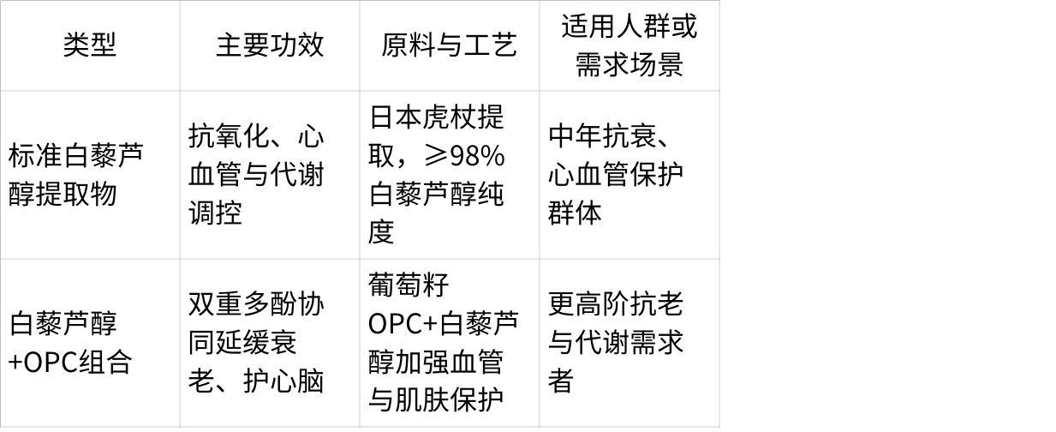

**点击图片可查看完整电子表格**

61. **番茄红素**

**补剂介绍**：番茄红素(Lycopene)是番茄中的类胡萝卜素，抗氧化力强，对前列腺与心血管健康、皮肤光损伤防护有益。

**作用机制**：清除自由基、保护DNA与细胞膜，特别对前列腺细胞与皮肤紫外线伤害抑制有研究支持。

**主要功效**：

* 抗氧化，保护前列腺健康
* 减轻皮肤光损伤与老化
* 对心血管、眼部与免疫有辅助

**适合人群**：中年男性关爱前列腺、需抗氧化与防UV损伤的群体。

**常见类型科普**

* 来自红熟番茄CO₂萃取番茄红素≥5%，确保生物利用度。
* 搭配维E或胡萝卜素类协同。

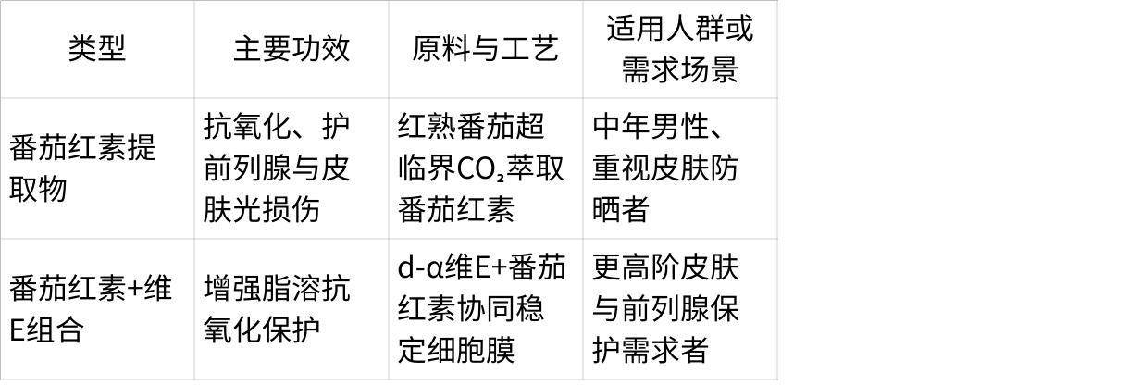

**点击图片可查看完整电子表格**

62. **甘氨酸**

**补剂介绍**：甘氨酸是最简单的氨基酸，对胶原合成、神经放松和睡眠质量提升有潜在帮助。

**作用机制**：甘氨酸可作为抑制性神经递质，帮助大脑放松，促进深度睡眠，同时参与胶原合成与解毒路径（如肝脏）。

**主要功效**：

* 改善睡眠质量与放松情绪
* 辅助胶原合成与肝脏解毒
* 有助免疫与代谢平衡

**适合人群**：睡眠不稳、紧张焦虑、需支持肝脏解毒与皮肤关节代谢者。

**常见类型科普**

* 发酵法L-甘氨酸纯度高，味略甜可作轻微调味。
* 搭配褪黑素、GABA提升助眠效果。

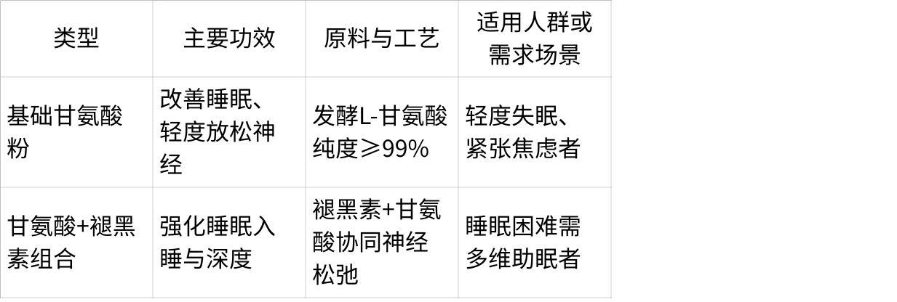

**点击图片可查看完整电子表格**

63. **胱氨酸**

**补剂介绍**：胱氨酸（Cystine）为半胱氨酸二聚形式，参与角蛋白结构和谷胱甘肽合成，有利发质、皮肤与抗氧化能力。

**作用机制**：胱氨酸为合成谷胱甘肽(GSH)的关键前体，支持抗氧化防线；并参与头发、指甲中角蛋白形成，改善发质与爪甲质量。

**主要功效**：

* 改善发质与指甲强度
* 增强内源性GSH合成，提高抗氧化
* 支持皮肤健康

**适合人群**：脱发、脆甲、皮肤暗沉、需增强抗氧化与组织修复者。

**常见类型科普**

* 发酵法L-胱氨酸纯度高，可搭配生物素、锌、胶原肽强化发甲改善。
* 与NAC、GSH协同提升抗氧化系统。

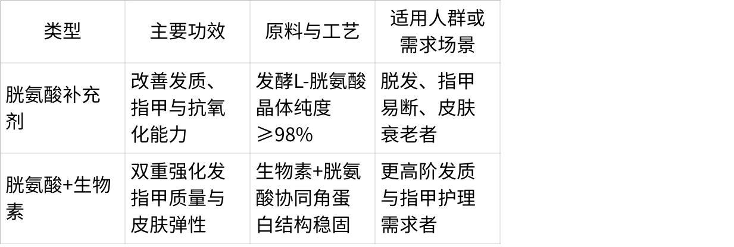

**点击图片可查看完整电子表格**

64. **硫辛酸**

**补剂介绍**：硫辛酸(α-Lipoic Acid)为强抗氧化剂，可再生维C、E与谷胱甘肽，改善能量代谢与胰岛素敏感度。

**作用机制**：硫辛酸参与线粒体能量产生，中和多种自由基，增加胰岛素敏感度，对神经病变（如糖尿病周围神经炎）有辅助改善。

**主要功效**：

* 强抗氧化，保护线粒体与神经元
* 改善糖代谢与胰岛素敏感度
* 可能减轻糖尿病神经痛

**适合人群**：血糖代谢不佳、糖尿病周围神经问题、需增强抗氧化与代谢灵活度者。

**常见类型科普**

* R-硫辛酸异构体生物活性更高，可选择R-ALA形式。
* 搭配维C、Q10或白藜芦醇提高综合抗氧化力。

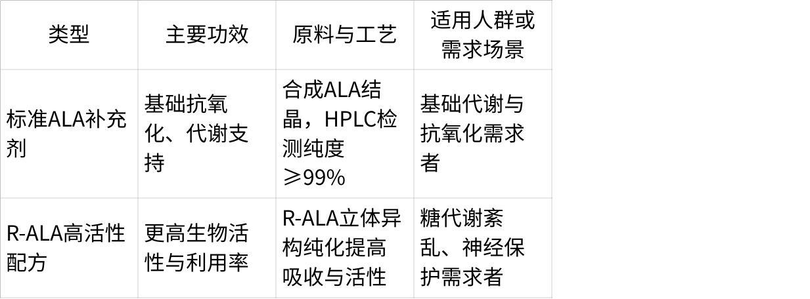

**点击图片可查看完整电子表格**

65. **南非醉茄（Ashwagandha）**

**补剂介绍**：南非醉茄（Withania somnifera），又称Ashwagandha/印度人参/睡茄，是印度草药，有助减轻压力、焦虑、改善睡眠和提升运动表现与性功能。

**作用机制**：通过调节下丘脑-垂体-肾上腺轴(HPA轴)，降低皮质醇水平，增强抗应激与免疫调节，有抗氧化与神经保护作用。

**主要功效**：

* 减少压力与焦虑，提升情绪稳定
* 改善睡眠质量与能量代谢
* 增强运动恢复与性活力

**适合人群**：压力大、易疲劳、轻度焦虑失眠者，需提高专注度与活力的人群。

**常见类型科普**

* KSM-66®专利南非醉茄提取物临床研究较多且KSM-66®为印度Ixoreal公司生产，公认为Ashwagandha最佳专利原料之一，临床证据较多。另一替代是Sensoril® Ashwagandha，也有研究背书。KSM-66®在口碑与研究层面较有优势。纯度与有效成分（烷醇内酯）含量皆稳定。
* 搭配GABA或L-茶氨酸提升放松效果。

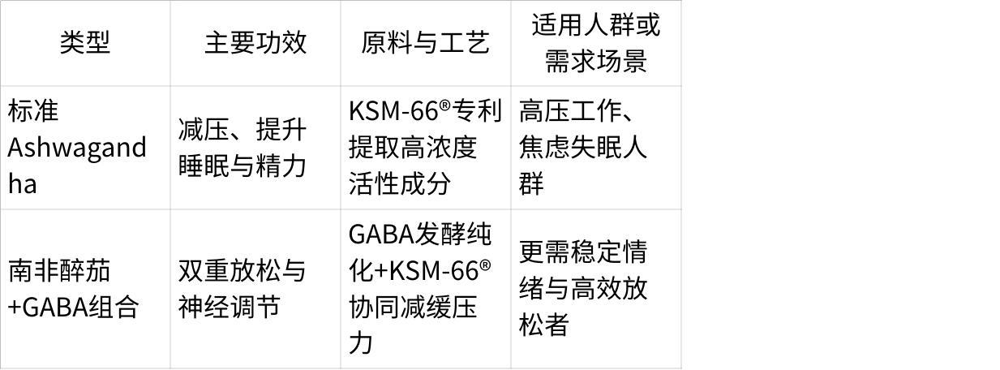

**点击图片可查看完整电子表格**

66. **苏糖酸镁（Magnesium Gluconate）**

**补剂介绍**：苏糖酸镁即葡糖酸镁（Magnesium Gluconate），是一种有机镁盐形式，将镁与葡糖酸（gluconic acid）螯合形成。相较无机镁盐（如氧化镁、氯化镁），有机螯合形式的镁在胃肠道中的吸收率更高，胃肠刺激更低，被视为温和且易吸收的镁补充途径。

**作用机制**：镁是人体必需矿物质，参与300多种酶反应，对神经传导、肌肉收缩、心律稳定与能量代谢至关重要。苏糖酸镁作为有机螯合形式，可更有效被小肠上皮吸收，提升血浆镁水平，从而支持神经肌肉系统和代谢稳态。

**主要功效**：

* 改善神经与肌肉功能，缓解腿抽筋、神经紧张与肌肉疲劳
* 支持心血管健康，维持正常心律与血压平衡
* 有助能量代谢与免疫功能，减轻疲劳与代谢紊乱
* 改善睡眠质量与情绪稳定（对于部分轻度失眠与焦虑者有辅助作用）

**适合人群**：

* 日常饮食中镁摄入不足者（如少蔬果、坚果、全谷物摄入）
* 易疲劳、腿抽筋、经前期不适、情绪易波动的人群
* 运动员或高强度体力消耗工作者
* 轻度睡眠不安、欲温和提升神经放松度者

**常见类型科普**相比无机镁盐（如氧化镁）易造成腹泻或胃肠不适，有机镁盐如苏糖酸镁吸收率更高、副作用更低。此外，苏糖酸镁在以下配方中表现良好：

* 搭配维生素B族（如B6）增强神经系统稳定性与代谢协同
* 搭配褪黑素、GABA、甘氨酸提升放松与助眠效果
* 搭配钙、维D、维K2强化骨骼与心血管平衡（避免独立高剂量补钙引起的问题）

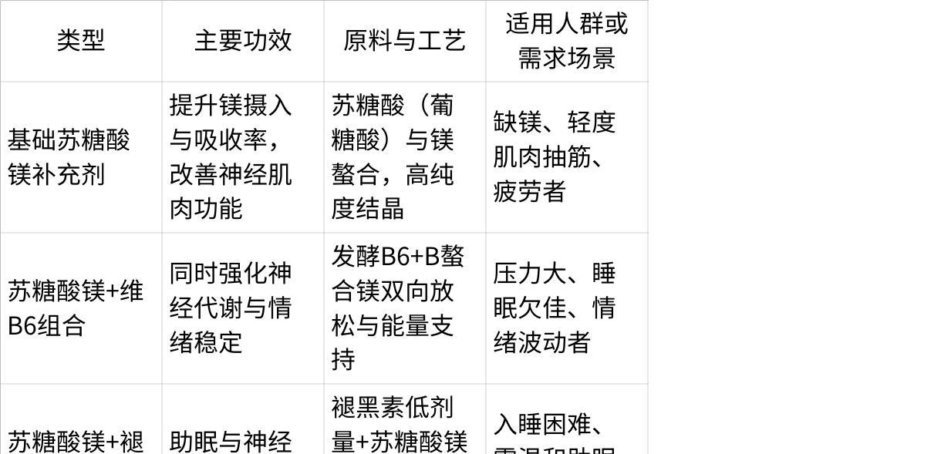

**点击图片可查看完整电子表格**

67. **圣约翰草**

**补剂介绍**：圣约翰草(St. John’s Wort)为草本植物，传统用于轻中度抑郁与情绪低落的辅助，含金丝桃苷与金丝桃素成分。

**作用机制**：影响神经递质（5-HT、DA、NE）再摄取，提升脑内单胺水平，改善轻度抑郁情绪与焦虑。

**主要功效**：

* 减轻轻中度抑郁、缓解情绪低落
* 改善睡眠与精神状态

**适合人群**：轻度抑郁、心情低沉、易焦虑不安者（需谨慎，与药物相互作用多）。

**常见类型科普**

* 标准化金丝桃苷含量，HPLC检测活性成分。
* 注意与处方抗抑郁药物相互作用，使用前咨询医生。

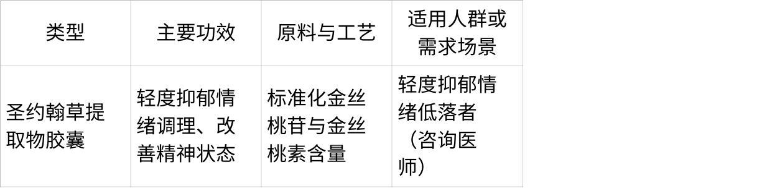

**点击图片可查看完整电子表格**

68. **透明质酸钠**

**补剂介绍**：透明质酸钠(HA)为关节液和皮肤真皮重要成分，可内服帮助皮肤保湿与关节润滑。

**作用机制**：HA能吸附大量水分，维持关节液黏性与皮肤水合，减轻关节摩擦与皮肤干燥。

**主要功效**：

* 改善皮肤水分与弹性，减少皱纹干燥
* 润滑关节，缓解轻度关节不适
* 支持眼部与粘膜水合度

**适合人群**：皮肤干燥、细纹明显的女性，关节微不适，中老年关节健康维护者。

**常见类型科普**

* 发酵法生产HA，分子量适中（中分子量易吸收）。
* 搭配胶原肽、维C协同美肤与关节保健。

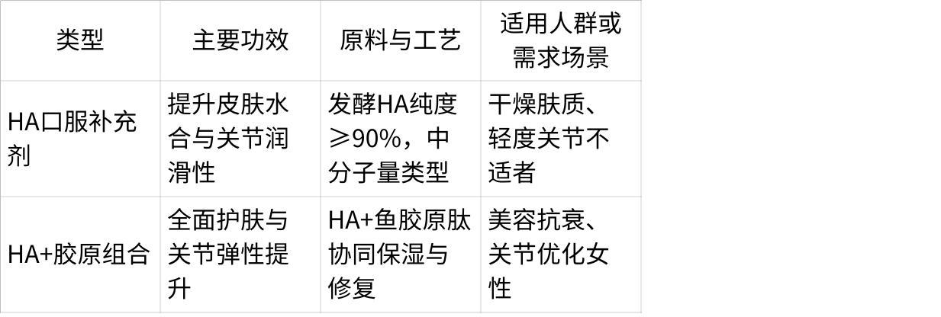

**点击图片可查看完整电子表格**

69. **维生素A**

**补剂介绍**：维生素A脂溶性维生素，支持视力暗适应、皮肤黏膜健康与免疫调控，缺乏会导致夜盲症与干眼症。

**作用机制**：维A参与感光色素合成、黏膜与上皮细胞分化，增强免疫屏障与抗感染能力。

**主要功效**：

* 改善夜视、预防夜盲症
* 维持皮肤、黏膜健康与免疫
* 对生殖与发育有促进作用

**适合人群**：果蔬摄入不足、夜视不佳、皮肤干燥、易感染者。

**常见类型科普**

* 天然β-胡萝卜素为维A前体，安全性高于直接视黄醇。
* 搭配维D、E、K平衡脂溶维生素吸收。

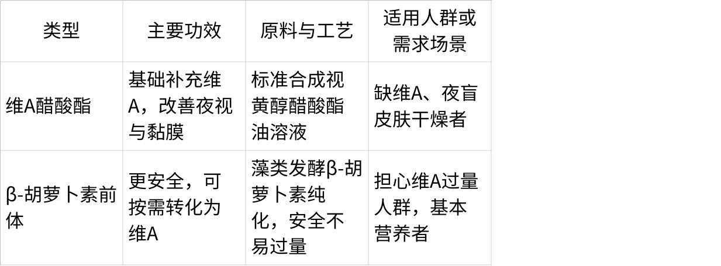

**点击图片可查看完整电子表格**

70. **小麦草**

**补剂介绍**：小麦草为年轻小麦幼苗，富含叶绿素、维生素、矿物质与酵素，被视为“超级食物”之一，有助于抗氧化、肠道健康与代谢支持。

**作用机制**：小麦草中的叶绿素、多酚、酵素与纤维综合改善肠道环境、排毒与营养代谢，提升免疫与抗氧化能力。

**主要功效**：

* 增强营养密度，辅助排毒与肠道蠕动
* 抗氧化、促进能量与免疫
* 帮助调节酸碱平衡

**适合人群**：饮食缺乏绿叶蔬菜、需提高营养多样性、肠道不佳、基础抗氧化与排毒需求者。

**常见类型科普**

* 有机栽培小麦草，低温烘干粉末保留酵素与叶绿素。
* 搭配益生菌或菊粉提升肠道益生元效果。

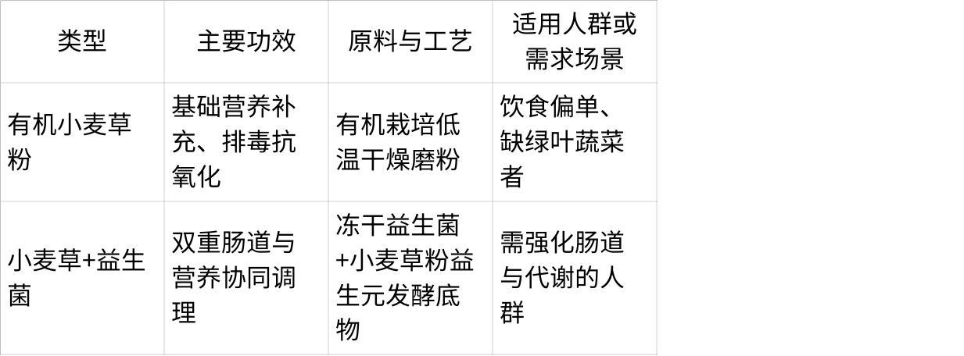

**点击图片可查看完整电子表格**

71. **小球藻**

**补剂介绍**：小球藻为淡水单细胞藻类，富含蛋白质、叶绿素、维生素、矿物与多糖，有排重金属、免疫与解毒支持声称。

**作用机制**：小球藻细胞壁能吸附重金属、帮助排毒，多营养成分提升免疫与代谢，并含叶绿素支持肠道与血液净化。

**主要功效**：

* 排除体内重金属（如铅、汞）辅助
* 增强免疫与抗氧化
* 补充植物蛋白与微量元素

**适合人群**：关注重金属污染、需提高营养密度与排毒能力的人。

**常见类型科普**

* 破壁小球藻使营养更易吸收。
* 搭配螯合矿物与维C提高排毒与免疫协同。

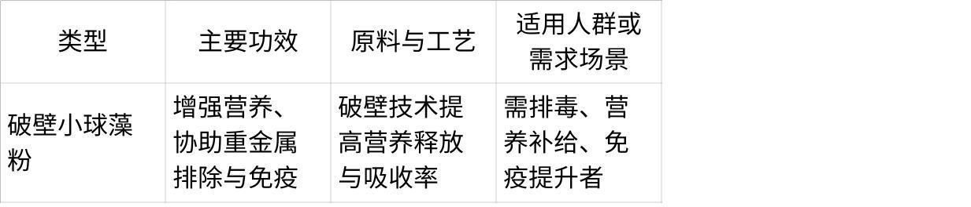

**点击图片可查看完整电子表格**

72. **锌**

**补剂介绍**：锌为必需微量元素，对免疫、伤口愈合、味觉嗅觉和酶反应必不可少，缺锌易引起免疫下降、食欲不振、伤口愈合慢。

**作用机制**：锌参与百余种酶的活性维护，支持DNA合成、蛋白合成与免疫细胞功能。

**主要功效**：

* 增强免疫，预防感冒与感染
* 改善味觉嗅觉，促进伤口愈合
* 支持生长发育与性功能

**适合人群**：缺锌地区、免疫低、伤口愈合慢、味觉异常或发育期儿童。

**常见类型科普**

* Albion®螯合锌或锌醋酸、锌甘氨酸吸收较好，胃肠刺激小。
* 搭配维C或B族强化免疫与代谢。

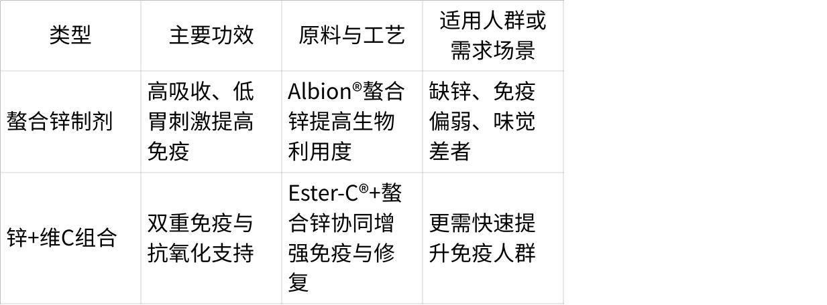

**点击图片可查看完整电子表格**

73. **血红蛋白肽**

**补剂介绍**：血红蛋白肽是从动物血红蛋白酶解获得小分子肽，富含铁与功能肽段，有助改善贫血、提升铁吸收。

**作用机制**：小分子血红蛋白肽易吸收，与铁紧密结合，提高铁利用率，辅助提高血红蛋白水平。

**主要功效**：

* 改善缺铁性贫血，提升血红蛋白
* 增强体力与免疫，减轻疲劳

**适合人群**：贫血、铁摄入不足、术后恢复、易疲劳群体。

**常见类型科普**

* 优选低温酶解技术获得纯血红肽，确保安全与低重金属。
* 搭配维C提高铁吸收。

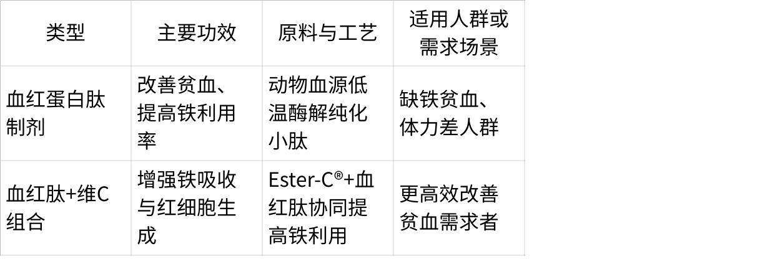

**点击图片可查看完整电子表格**

74. **血红素**

**补剂介绍**：血红素为血红蛋白中的铁卟啉复合物，是铁吸收效率较高的铁源形式。血红素铁补充剂可更有效改善贫血。

**作用机制**：血红素铁在肠道吸收率高于无机铁盐，不易受膳食抑制因素影响，可提升血红蛋白快速补铁。

**主要功效**：

* 高效改善缺铁性贫血
* 减少胃肠刺激与不适

**适合人群**：严重贫血、对普通铁剂不耐受、需要高效补铁的人群。

**常见类型科普**

* 血红素铁来源于动物血源处理提纯，须严格品控。
* 搭配维C与叶酸强化造血协同。



**点击图片可查看完整电子表格**

75. **血清素**

**补剂介绍**：血清素(5-HT)是神经递质，调节情绪、睡眠、食欲。补充血清素本身不常见，多以促进5-HT合成的前体（如5-HTP）来辅助情绪稳定。

**作用机制**：5-HTP转化为血清素提高脑中5-HT水平，减轻抑郁、焦虑、改善睡眠与食欲控制。

**主要功效**：

* 改善情绪、缓解焦虑与抑郁
* 改善睡眠质量与食欲平衡

**适合人群**：轻度情绪低落、睡眠不佳、食欲紊乱者。（慎用，有与抗抑郁药相互作用风险）

**常见类型科普**

* 5-HTP由非洲黑荚树种子提取，是补充血清素的常用前体。
* 搭配GABA或褪黑素强化睡眠与情绪调节。



**点击图片可查看完整电子表格**

76. **亚精胺**

**补剂介绍**：亚精胺(Spermidine)是一种多胺分子，与自噬与细胞清除系统有关，科研中对延缓衰老、改善线粒体与认知功能有兴趣。

**作用机制**：亚精胺促进自噬，清除损伤细胞成分，维护线粒体与细胞健康，具有潜在抗衰作用。

**主要功效**：

* 增强自噬与细胞清理机制
* 对延缓衰老、改善认知与心血管健康有潜在益处

**适合人群**：中老年、追求抗衰与认知提升、关注细胞自噬研究的人群。（临床证据仍在积累）

**常见类型科普**

* 小麦胚芽或豆类发酵提取亚精胺，高纯度保证。
* 搭配NAD+前体或PQQ进一步强化线粒体与自噬功能。

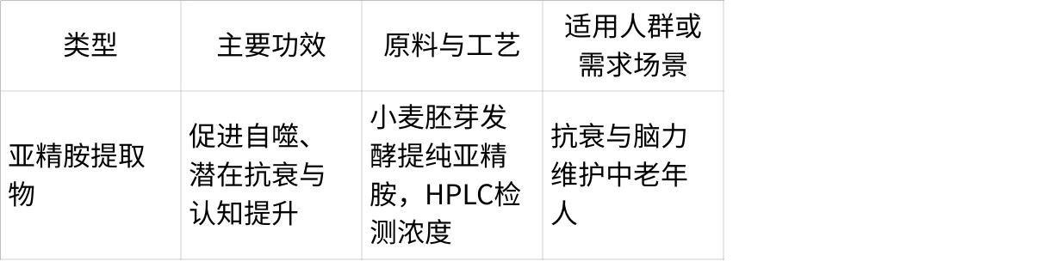

**点击图片可查看完整电子表格**

77. **烟酸（维生素B3）**

**补剂介绍**：烟酸是维生素B3的一种形式，参与能量代谢、皮肤与神经健康，并有降血脂作用（高剂量下）。

**作用机制**：作为NAD+合成前体，促进能量释放。高剂量烟酸可降LDL胆固醇与甘油三酯，提升HDL，改善心血管健康。

**主要功效**：

* 能量代谢支持
* 降脂调节心血管风险（需较高剂量与医师指导）
* 支持皮肤与神经功能

**适合人群**：能量代谢欠佳、脂质代谢异常、需轻度提高HDL的人群（高剂量需医嘱）。

**常见类型科普**

* 即效型烟酸易引起潮红，缓释烟酸减轻潮红不适。
* 搭配其他B族维生素提升整体代谢。

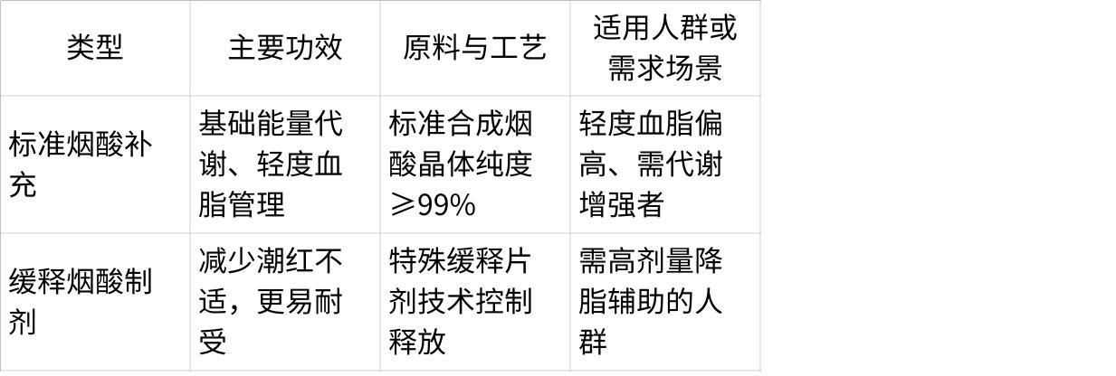

**点击图片可查看完整电子表格**

78. **叶酸**

**补剂介绍**：叶酸(B9)为B族维生素一员，参与DNA与红细胞合成，对孕期胎儿神经管发育至关重要。

**作用机制**：叶酸辅助DNA合成与细胞分裂，缺乏时易贫血与胎儿神经管缺陷。与B12、B6协同造血与神经维护。

**主要功效**：

* 预防贫血与神经管缺陷
* 支持细胞增殖与组织修复
* 对孕妇必不可少营养素

**适合人群**：备孕、孕期女性，贫血或需增强细胞再生的人群。

**常见类型科普**

* Quatrefolic®（5-MTHF活性叶酸）比普通叶酸吸收更好，不需代谢转换。Quatrefolic®已是目前行业较常用且证据较多的5-MTHF源头之一，与Metafolin® (L-5-MTHF-Ca)同为国际认可的活性叶酸专利原料。Metafolin®由Merck开发，也有较多应用和研究支持。消费者可选择Quatrefolic®或Metafolin®作为高品质活性叶酸来源。两者均为行业公认的高品质活性叶酸专利原料。
* 搭配B12、铁、维C增强造血与营养吸收。

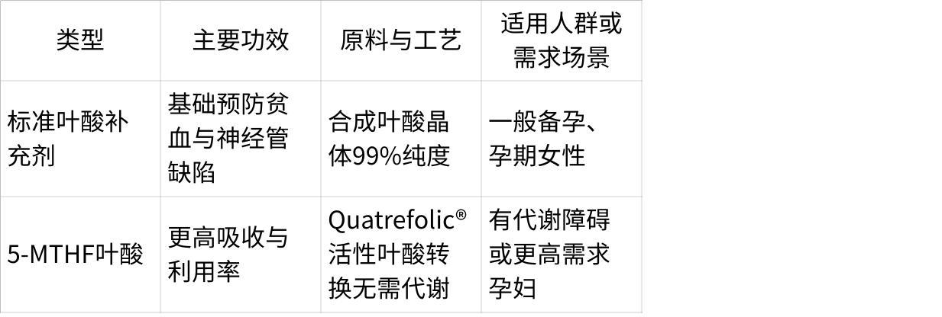

**点击图片可查看完整电子表格**

79. **银杏提取物**

**补剂介绍**：银杏叶提取物富含银杏黄酮与萜内酯，可改善血液循环、脑供血，支持认知与记忆，抗氧化与抗炎。

**作用机制**：通过扩张血管、减少血小板黏附与自由基清除，银杏可提升脑血流量、支持心血管与脑功能。

**主要功效**：

* 改善记忆力与注意力
* 提升外周与脑部循环，减轻眩晕、耳鸣
* 抗氧化与预防血管硬化

**适合人群**：中老年记忆衰退、脑循环不良、耳鸣头晕、需改善认知与心脑血管人群。

**常见类型科普**

* EGb761®是标准化银杏叶提取物专利，确保黄酮与萜内酯比例。
* 避免与血液稀释药同用，谨慎观察。

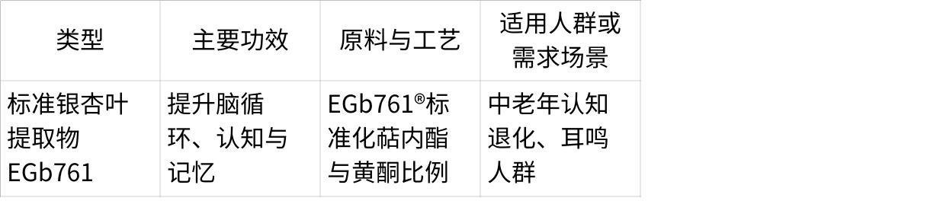

**点击图片可查看完整电子表格**

80. **越橘**

**补剂介绍**：越橘(Bilberry)含丰富花青素，有助改善视力（特别是夜视）、微血管循环与抗氧化。

**作用机制**：花青素稳定毛细血管、增强血管弹性，降低眼部氧化损伤，提升暗光视力与眼疲劳恢复。

**主要功效**：

* 改善夜视与眼疲劳
* 抗氧化，保护眼部微血管
* 可辅助心血管健康

**适合人群**：长时间用眼人群、夜间驾驶者、中老年视力衰退者。

**常见类型科普**

* 欧洲越橘标准化花青素≥25%，HPLC检测。
* 搭配叶黄素或虾青素强化全面眼部防护。

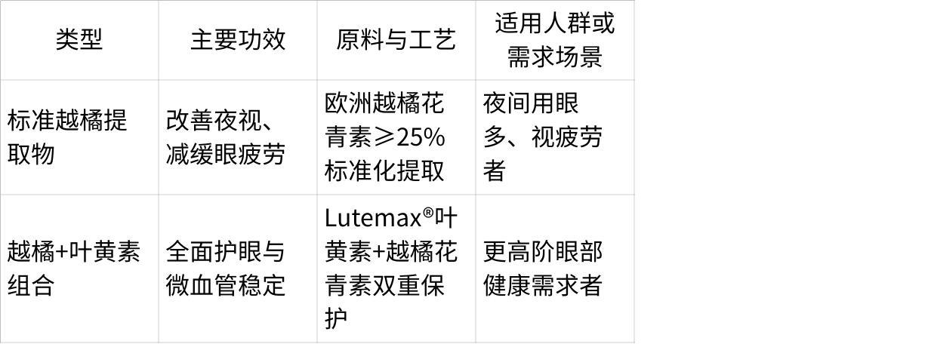

**点击图片可查看完整电子表格**

**总结：建立一套补剂的系统思维：**

Hey小伙伴们👋，来聊聊怎么选补剂才能更聪明、更有效吧！

1. 🎯***先明确需求，对症选择：***不再是那种“维生素大杂烩”，而是要先问问自己，是需要提升免疫力？改善睡眠质量？强化骨骼？还是抗氧化美容？目标清晰了，才能精准出击，不盲目跟风。
2. 🌱***更关注原料来源与提取工艺：***像是非转基因、有机、草饲奶源、深海低污染鱼源、发酵纯化、分子蒸馏、超临界CO₂低温萃取这些关键词，都是高品质的代名词哦！
3. 🔬***会参考专利与临床验证成分：***比如Quatrefolic®（活性叶酸）、MenaQ7®（维K2）、Ester-C®（低酸维C）、Meriva®（高吸收姜黄）、Peptan®（胶原肽）、Lutemax®（叶黄素酯）、MEG-3®（鱼油）、Albion®（螯合矿物质）、Velositol®（蛋白强化）这些专利技术，都是行业内公认的品质保证。
4. 🏷***懂检查认证标志与识别无过量添加剂：***USP、NSF、Informed-Choice这些检测认证，还有GMP、ISO、HACCP等标准认证，都是品质的保证。选择那些糖分、色素、香精添加少，配方简单明了的产品。
5. 👩‍⚕️***选择个性化方案与寻求专业咨询：***特殊人群（比如孕妇、慢性病患者、服药者）需要在医生或营养师的指导下补充，对于有多重健康需求的小伙伴，也可以寻求专业的建议，定制个性化的营养方案。

选补剂，就像是给自己的健康加分，每一步都要走得明明白白，精准到位！🌟🛡️💊

|  |
| --- |
| **最后啰嗦几句：** |

|  |
| --- |
| Hey同学们👋，当你get了原料品质的鉴别技巧，搞懂了专利成分的神秘面纱，还能根据自己的实际情况挑选出最适合自己的配方，那么在补剂市场里，你就能轻松驾驭，做出超科学又明智的选择啦！这不仅是在对自己的身体负责，更是在积极探索健康生活方式的道路上，勇敢地迈出了一大步。从非转基因葵花籽油中提取的天然维E，分子蒸馏技术提高DHA纯度，5-MTHF提升叶酸利用率，PQQ与NAD+前体助力线粒体再生……这些关键词，就像是补剂世界的“通关密语”，让你轻松应对各种选择。  营养升级，可不是简单粗暴地堆砌各种成分，而是要精准地挑选出最适合自己的搭配。或许你需要的是GABA和褪黑素的组合，来改善睡眠和情绪；或许是益生菌和菊粉的搭配，帮助消化和肠道健康；亦或是氨糖软骨素和骨胶原肽的组合，增强关节的灵活性。在这个个性化的时代，找到最适合自己的营养方案，才是最重要的。  Hey小伙伴们，记住了哦，补剂可不是万能药，别以为吃得多就好，更不能代替我们平时的均衡饮食、规律作息和适量运动。它们只是我们健康管理小工具箱里的一件小工具而已。别指望有什么神奇成分能一劳永逸，只有不断学习、仔细比较和向专业人士请教，才能让营养策略真正落地，变成我们健康生活的一部分。  这篇数据盘点和实用指南，希望能像灯塔一样，照亮你在2025年及未来健康补剂路上的方向。当市场上各种声音让人眼花缭乱时，你能够保持冷静、理性，精准地找到最适合自己的营养小伙伴。健康之旅是个长期的、不断变化的过程，让我们在科学和理性的引导下，一起迈向更美好的生活吧！🌟🌿💪 |

**参考来源：**

美国国立卫生研究院膳食补充剂办公室 (NIH ODS)

* 提供各类维生素、矿物质及功能成分的科学事实表与建议。
* 官网地址：https://ods.od.nih.gov/

欧洲食品安全局 (EFSA)

* 发布对营养素、植物提取物安全性与功能声明的科学意见和评估报告。
* 官网地址：https://www.efsa.europa.eu/

世界卫生组织(WHO) / 联合国粮农组织(FAO)

* 针对营养与食品安全颁布指导意见和标准。
* WHO官网：https://www.who.int/
* FAO官网：http://www.fao.org/

USP (美国药典) 与 NSF International

* USP对原料与成品质量、纯度与强度的标准化与检测准则。
* USP官网：https://www.usp.org/
* NSF可提供独立测试与认证，确保产品符合国际安全与品质标准。
* NSF官网：https://www.nsf.org/

Informed-Choice

* 针对运动营养产品的第三方测试与认证平台，确保产品无违规成分、质量达标。
* 官网：https://www.informed-choice.org/

PubMed（美国国立医学图书馆文献数据库）

* 可检索各类膳食补充剂成分的临床研究论文、系统综述与Meta分析。
* 官网：https://pubmed.ncbi.nlm.nih.gov/

国际知名期刊与数据库（如《American Journal of Clinical Nutrition》、《Nutrients》）